МІНІСТЕРСТВО ОСВІТИ І НАУКИ УКРАЇНИ
НАЦІОНАЛЬНИЙ УНІВЕРСИТЕТ ФІЗИЧНОГО ВИХОВАННЯ І СПОРТУ УКРАЇНИ
Кафедра Водних Видів спорту

кваліфікаційна робота
на здобуття освітнього ступеня «Магістр»
за спеціальністю 017 Фізична культура і спорт
освітньою програмою
«Система підготовки спортсменів у водних видах спорту»

на тему: Методика зниження опору при плаванні на етапі спортивної спеціалізації на основі застосування плавального інвентаря

здобувача вищої освіти другого (магістерського) рівня
Качалаба Микити Олексійовича

Керівник: Шкребтій Ю.М д. фіз. вих., професор
Рецензент: Колот А.В канд. фіз. вих., доцент. Заслужений тренер України

Рекомендовано до захисту на засіданні кафедри
(протокол № 7 від 24.11 2022 р.)
Завідувач кафедри: Дяченко А.Ю.
Київ – 2022
Випускна кваліфікаційна робота на тему «Методика зниження опору при плаванні на етапі спортивної спеціалізації на основі застосування плавального інвентаря» містить 101 сторінку текстового документа, 13 ілюстрацій, 7 таблиць, 10 формул, 5 додатка, 51 використане джерело.
СПОРТСМЕНИ ЕТАПУ СПОРТИВНОЇ СПЕЦІАЛІЗАЦІЇ, ЗНИЖЕННЯ ОПОРУ ВОДИ, ПЛАВАЛЬНИЙ ІНВЕНТАР, ВПЛИВ ПЛАВАЛЬНОГО ІНВЕНТАРЯ НА РЕЗУЛЬТАТ.
Головним завданням спортивної підготовки дитячо-юнацького плавання є вдосконалення технічного боку підготовки. Щоб уникнути проблеми виправлення техніки плавання у спортсменів у майбутньому, ми використовували спеціальні вправи з плавальним інвентарем у тренувальному процесі. Ми припускаємо, що виконання цих вправ знизить опір під час плавання у плавців 11-14 років.
Об'єкт дослідження - тренувальні заняття, які проводяться з плавцями на етапі спортивної спеціалізації.
Мета дослідження – розробка методики зниження опору та перевірка її ефективності при плаванні на етапі спортивної спеціалізації на основі застосування плавального інвентарю.
Як рішення було розроблено методику зниження опору при плаванні у плавців на етапі спортивної спеціалізації з використанням плавального інвентарю. За результатами розрахунків за допомогою методу визначення достовірності відмінностей за t – критерієм Стьюдента можна з упевненістю стверджувати, що проведена робота зі зниження опору при плаванні при використанні плавального інвентарю у тренувальному процесі плавців 11-14 років значно ефективніша.

ЗМІСТ
Вступ................................................. .................................................. ................ 4
- Особливості вдосконалення техніки плавання на етапі спортивної
спеціалізації........................................ .................................................. .............. 7
  - Анатомо-фізіологічні особливості дітей середнього шкільного
віку ......................................... .................................................. ....................... 7
  - Технічна підготовка плавців на етапі спортивної спеціалізації ……...14
  - Сили опору руху плавця............................................................................31
  - Способи та методи зниження опору під час плавання...........................35
  - Існуючі методики зниження опору при плаванні...................................37
  - Плавальний інвентар як засіб спортивного тренування на етапі
спортивної спеціалізації ....................................... ......................................... 41
2. Методи та організація дослідження............................................. ................ 54
  - Методи дослідження............................................... ................................. 54
  - Організація дослідження............................................... ...........................58
3. Дослідно-експериментальне обґрунтування методики застосування плавального інвентарю у підготовці плавців на етапі спортивної спеціалізації з метою зниження опору при плаванні ……………………………………… 60
3.1 Розробка методики зниження опору при плаванні у плавців на
етапі спортивної спеціалізації на основі застосування плавального інвентарю. .........................................................................................................60
3.2 Перевірка ефективності розробленої методики в педагогічному
експерименті.......................................... .......................................................... 72
3.3 Обговорення результатів у педагогічному експерименті ......................... 79
Висновок ................................................. ............................................................ 82
Список скорочень ................................................ ...............................................86
Список використаних джерел............................................................................ 87
Додаток А-Д......................................................................................................... 93

ВСТУП
Актуальність. Головним завданням спортивної підготовки дитячоюнацького плавання є вдосконалення технічної сторони підготовки. Важливість вдосконалення техніки плавання в ранньому віці пов'язана з тим, що з віком у міру закріплення техніки плавання, що склалася, усунути наявні в ній помилки стає проблематично і для цього потрібна велика кількість часу.
Спостерігаючи за технікою плавання спортсменів, які проходять тренувальний етап спортивної підготовки, на міських та крайових змаганнях все більше доводиться переконуватися в тому, що однією з важливих помилок, які вони допускають під час проходження змагальних дистанцій, є неправильне становище тіла.
Важливість усунення даної технічної помилки обумовлена зростанням сил опору пересування тіла плавця в тому випадку, якщо воно має необтічну форму в будь-який момент плавального циклу. У наш час тренери, які ведуть підготовку плавців на тренувальному етапі, під час роботи над поліпшенням становища тіла під час плавання обмежуються окремими вибірковими вправами, застосовуючи їх за необхідності. Більш поглиблена робота в цій галузі проводиться на вищих етапах підготовки плавців. Відсутність цілеспрямованої роботи в аналізованому напрямку технічної підготовки на початкових етапах спортивної підготовки тягне за собою невиробленість стійкості навички плавання з правильним положенням тіла. Змагальні запливи тому підтвердження.
У зв'язку з цим актуальними стають проблема підвищення значущості засобів та методів спортивного тренування, спрямованих на вироблення правильного положення тіла плавця при його пересуванні у воді, а також роз-
робота нових методик удосконалення цього напряму підготовки для плавців, які проходять підготовку на етапі спортивної спеціалізації.
В даний час підготовка плавців будь-якого рівня, у тому числі на етапі спортивної спеціалізації, передбачає застосування у тренувальному процесі таких допоміжних засобів спортивного тренування, як плавальний інвентар. Незважаючи на широке застосування таких засобів, досліджень у цій галузі проводилося недостатньо для того, щоб однозначно говорити про рівень ефективності плавального інвентарю при вдосконаленні різних сторін спортивної підготовки. На нашу думку, на етапі розвитку плавання, як виду спорту, плавальний інвентар є незамінним засобом у досягненні мети поліпшення становища тіла при плаванні на етапі спортивної спеціалізації. Він є доступним і простим у застосуванні, може застосовуватися масово за умови, що чисельність котрі займаються цьому етапі підготовки становить від 10 до 14 людина групи. У зв'язку з цим велике значення набуває розробка комплексу спеціальних вправ, спрямованих на мінімізацію сил, що викликають опір просуванню при плаванні, для плавців кваліфікації, що розглядається.
Об'єкт дослідження. Тренувальні заняття, що проводяться з плавцями на етапі спортивної спеціалізації.
Предмет дослідження. Методика зниження опору при плаванні з урахуванням застосування плавального інвентарю.
Метою нашого дослідження є розробка методики зниження опору та перевірка її ефективності під час плавання на етапі спортивної спеціалізації на основі застосування плавального інвентарю.
Завдання, які ми ставимо у нашому дослідженні, є наступні: 1.
Дослідити стан питання технічної підготовки плавців на етапі спортивної спеціалізації з літературних джерел та визначити місце роботи над зниженням опору при плаванні в цій підготовці;
- Визначити засоби зниження сил опору під час плавання та визначити роль плавального інвентарю у цьому напрямі технічної підготовки;
- Удосконалити існуючу тренувальну методику, добавив вправи спрямовані зниження опору при плаванні з урахуванням застосування плавального інвентарю;
- Визначити ефективність розробленої методики з урахуванням її апробування у педагогічному експерименті.
Гіпотеза. Ми припустили, що виконання розробленого нами комплексу вправ з використанням плавального інвентарю на етапі спортивної спеціалізації знизить опір під час плавання.
Наукова новизна. У нашій роботі ми намагаємося показати особливу значущість цілеспрямованої роботи над поліпшенням становища тіла під час плавання спортсменів, які перебувають на етапі спортивної спеціалізації, і навіть показати особливу роль плавального інвентарю у вдосконаленні цього напряму технічної підготовки. У роботі представлено вдосконалену методику тренувань спортсменів плавців середнього шкільного віку, спрямовану на покращення становища тіла у воді під час проходження дистанції. Покращена методика включає шість нових, спеціально розроблених, вправ, спрямованих на покращення обтічності тіла спортсмена при проходженні дистанції, а також на підвищення загального рівня координаційних здібностей із застосуванням спеціального спортивного інвентаря.
- Особливості вдосконалення техніки плавання на етапі спортивної спеціалізації
1.1 Анатомо-фізіологічні особливості дітей середнього шкільного віку
Підготовка спортсменів різних вікових груп має низку особливостей, що виникають у зв'язку зі змінами, що відбуваються в організмі людини у процесі дорослішання.
Організм людини - це складно організована система множини безпосередньо взаємозалежних елементів, об'єднаних у кількох структурних рівнях. Процеси зростання і розвитку є загальнобіологічною властивістю живої матерії і є безперервним поступальним процесом, що протікає протягом усього життя. Для кожного вікового періоду характерні кількісно певні морфологічні та фізіологічні показники. [17]
Зростання та розвиток дітей йдуть постійно, проте темпи зростання та розвитку відрізняються один від одного. В одні вікові періоди переважає зростання, інші розвиток. Нерівномірність темпів зростання та розвитку визначає необхідність поділу на вікові групи.
Середній шкільний вік починається у 10 років і закінчується у 14-15 років. Навчання у школі посідає 5-9 класи. Середній шкільний вік є періодом статевого дозрівання, у процесі якого відбувається прискорення зростання та розвитку організму. Початок і кінець цього періоду можуть варіюватися, залежно від індивідуальних особливостей організму та статі, так у дівчаток статеве дозрівання починається, як правило, у більш ранньому віці, ніж у хлопчиків.
Окремі частини тіла ростуть та розвиваються непропорційно.
Наприклад, розмір голови з віком відносно зменшується, а абсолютна і від-
носійна довжина рук та ніг збільшується. Подібні зміни характерні і внутрішніх органів. [56, 62]
Існуючі гендерні відмінності, у статистичному вигляді виражаються так. З
11-12 років дівчатка ростуть швидше. Під час статевого дозрівання у хлопчиків (з 13-14 років) темпи зростання збільшуються. У 14–15 років темп зростання хлопчиків і дівчаток порівнюється, з 15 років хлопчики знову росте швидше. Потім він сповільнюється і переважно закінчується до 16-17 років у дівчат, до 18-19 - у юнаків.
Вік з 12 до 15 років характеризується інтенсивним зростанням та збільшенням розмірів тіла.Річний приріст довжини тіла досягає 4-7 см головним чином за рахунок подовження ніг. Маса тіла додається щороку на 3-6 кг. Найбільш інтенсивний темп зростання хлопчиків відбувається в 13-14 років, коли довжина тіла додається за рік на 7-9 см. А у дівчаток відбувається інтенсивне збільшення зростання в 11 - 12 років у середньому на 7 см. У підлітковому віці швидко ростуть довгі трубчасті кістки верхніх і нижніх кінцівок, збільшується зростання у висоту хребців. Хребетний стовп підлітка дуже рухливий. У цьому віці швидкими темпами розвивається м'язова система.
За темпом зростання першому місці стоїть плече, другою – передпліччя, повільніше росте пензель. Найбільше збільшення довжини тулуба відбувається через рік після найбільшого збільшення довжини ніг. Різна й динаміка вагового приросту. З 11-12 років більша вага дівчаток пов'язана з розвитком та формуванням жіночого організму. Це переважання ваги зберігається у них приблизно до 15 років, а потім у зв'язку з переважанням росту та розвитку скелета та м'язів вага хлопчиків зростає.
Окружність грудної клітки до 13 років у хлопчиків і дівчаток приблизно однакова. Варто відзначити, що в середньому шкільному віці і у хлопчиків, і у дівчаток ще не до кінця окостеніли трубчасті кістки, а також не завершено злиття воєдино відростків і тіла хребця (цей процес завершиться лише до 18-24 років). [6]
З 12 до 16 років активно ростуть м'язи, які забезпечують вертикальне становище тіла. Маса м'язів особливо інтенсивно збільшується у дівчаток у 11–12 років, у хлопчиків – у 13–14 років. У підлітків за два-три роки маса скелетних м'язів збільшується на 12%, тоді як у попередні 7 років – лише на
5%. Вага скелетних м'язів у підлітків становить приблизно 35% по відношенню до ваги тіла, значно зростає сила м'язів. Помітно розвивається мускулатура спини, плечового пояса, рук та ніг, що спричинює посилене зростання трубчастих кісток.
З 13 років відзначається різкий стрибок у збільшенні загальної маси м'язів, головним чином збільшення збільшення товщини м'язових волокон. Спостерігаються суттєві відмінності у термінах статевого дозрівання дівчаток та хлопчиків. М'язова працездатність до 14-15 років не відрізняється від показників дорослої людини. Найбільше збільшення тонусу скелетних м'язів спостерігається у підлітків 12–15 років, особливо хлопчиків, у яких він досягає юнацьких значень. На відміну від довільної напруги скелетних м'язів, процес їхнього довільного розслаблення досягається важче. Ця здатність з віком збільшується, тому скутість рухів зменшується у хлопчиків до 12–13 років, у дівчаток – до 14–15 років, що слід враховувати у процесі розвитку фізичних якостей. [5]
У період статевого дозрівання найінтенсивніше розвивається мозок. У віковому періоді з 11–12 до 15–17 років порушується врівноваженість нервових процесів, більшої сили набуває збудження, уповільнюється приріст рухливості нервових процесів, значно погіршується диференціювання умовних подразників. Послаблюється діяльність кори, а водночас і другої сигнальної системи. Усі функціональні зміни призводять до психічної нестабільності підлітка.
Процес статевого дозрівання у дівчаток настає зазвичай на 1-2 роки раніше, ніж у хлопчиків. У підлітків на тлі морфологічної та функціональної незрілості серцево-судинної системи, а також триває розвитку центральної нервової системи особливо помітно виступає незавір-
ність формування механізмів, що регулюють і координують різні функції серця та судин. Їхня система кровообігу реагує на навантаження менш економічно. Повної морфологічної та функціональної досконалості серце досягає лише до 20 років. Серцево-судинна та дихальна системи організму не позбавлені особливостей, характерних для різного віку. У 12–13 років у зв'язку з настанням періоду посиленого зростання у дівчаток маса серця стає більшою, ніж у хлопчиків. До 16 років серце дівчат знову починає відставати в масі від серця хлопчиків. ЧСС до 15 років у нормі знаходиться в межах 72-90 уд/хв, до 14 років може спостерігатися аритмія. До 12 років - у 16,4 рази зростає хвилинний об'єм кровотоку (МОК), в основному, за рахунок збільшення об'єму систоли. Дихальний обсяг у середньому шкільному віці становить 230-300 мл, а життєва ємність легень 2700-3000мл у дівчаток та 3500-4000мл у хлопчиків. Відзначається інтенсивний розвиток функції легень у цілому. [7]
У період статевого дозрівання у підлітків відзначається найвищий темп розвитку дихальної системи. Обсяг легень у віці з 11 до 14 років збільшується майже вдвічі, значно підвищується хвилинний об'єм дихання та зростає показник життєвої ємності легень (ЖЕЛ): у хлопчиків – з 1970 мл (12 років) до 2600 мл (15 років); у дівчаток – з 1900 мл (12 років) до 2500 мл (15 років).
Підлітковий вік - це період рухового вдосконалення, що триває, моторних здібностей, великих можливостей у розвитку рухових якостей. Приріст основних рухових здібностей у середньому шкільному віці наведено у таблиці 1. [25]
Темпи приросту активної та пасивної гнучкості у дітей середнього шкільного віку представлені в таблиці 2. [26]
Таблиця 1 – Темпи приросту різних фізичних здібностей у дітей середнього шкільного віку ( % )
Фізичні здібності | Середньорічний приріст |  | Загальний приріст
Фізичні здібності | Юнаки | Дівчата | Юнаки | Дівчата
Швидкісні | 3,9 | 2,9 | 15,4 | 11 , 5
Силові | 15,8 | 18,4 | 79,0 | 92 , 0
Загальна витривалість | 3,3 | 2,1 | 13,0 | 8 , 4
Швидкісна витривалість | 4,1 | 1,0 | 16,4 | 4 , 0
Силова витривалість | 9,4 | 3,3 | 37,5 | 13 , 1
Таблиця 2 – Темпи приросту активної та пасивної гнучкості у дітей середнього шкільного віку ( % )
Суглоби | Гнучкість
Суглоби | Активна |  | Пасивна
Суглоби | Юнаки | Дівчата | Юнаки | Дівчата
Рухливість суглобів плечового пояса
ліктьових та променезап'ясткових. | - 0,1 | - 1,4 | - 0,8 | - 1 , 7
Рухливість тазостегнових, колінних
та гомілковостопних суглобів | - 1,7 | - 2,6 | - 3,4 | - 2 , 3
Рухливість окремих відділів хребетного стовпа: | - | - | - | -
- тазостегновий відділ при згинанні тулуба | 3,4 | 10,4 | Х | Х
- поперековий одяг | 5,1 | 20,0 | Х | Х
- грудний відділ | 11,6 | 6,4 | Х | Х
- шийний відділ | 6,0 | 4,1 | Х | Х
За даними таблиць 1-2 можна зробити наступний основний висновок, зростання фізичних показників у дітей середнього шкільного віку негативно розповідає
ється на показниках гнучкості. Ця тенденція зумовлена активним зростанням індексу м'язової маси в даний життєвий період. У зв'язку з цим у технічних видах спорту необхідно наголошувати у створенні тренувальних методик спрямований на розвиток гнучкості серед підопічних.
Так само зростання індексу маси тіла та зміни у співвідношенні антропометричних параметрів призводить до погіршення координації рухів серед дітей у цей період життя. Ця особливість обумовлена запізненням у розвитку нервової системи щодо розвитку фізичних показників школярів середнього віку та необхідністю постійної адаптації до нових антропометричних параметрів тіла, що динамічно змінюються.
У зв'язку з цим, одним із завдань фізичного виховання дітей середнього шкільного віку є продовження розвитку координаційних (орієнтування в просторі, перебудова рухових дій, швидкість і точність реагування на сигнали, узгодження рухів, ритм, рівновага, точність відтворення та диференціювання основних параметрів руху - ній) та кондиційних (швидкісно-силових, швидкісних, витривалості, сили та гнучкості) здібностей.
На думку І.І. Барининою, С.М. Вайцеховського, Н.Д. Граєвської, Р.Є. Мотилянській, навантаження, що не відповідають адаптаційним можливостям організму дітей, вже у молодшому шкільному віці призводять до погіршення здоров'я дітей та негативно впливають на перенапругу організму, найчастіше – серцево-судинної системи (юнацька гіпертонія, порушення провідності міокарда та ін.). Тому в навчально-тренувальному процесі важливо враховувати анатомо-фізіологічні особливості організму дитини, що росте, а також і вікові особливості розвитку рухових якостей. [4]
На підставі всього вище сказаного, можна говорити про те, що в період з 10-11 років у дівчаток і 11-12 років у хлопчиків починається період статевого дозрівання, що характеризується активним зростанням кісткової та м'язової маси, збільшенням об'ємів тіла та формуванням стійкої нервової системи. У процесі зростання в організмі виділяється безліч гормонів, що сприяють
зростання, що дозволяє покращити роботу адаптивних механізмів, скоротити час відновлення організму після втоми, і тим самим значно підвищити швидкість набуття різних форм витривалості. Водночас слід зазначити, що лише адекватні фізичні навантаження індивідуальним віковим особливостям сприяють розвитку організму та рухових здібностей спортсменів у тренувальному процесі. Дуже важливо для збереження нормальної життєдіяльності організму та здоров'я розумно підвищувати обсяги та інтенсивності фізичних навантажень, при цьому враховувати як вікові, так і статеві особливості, які займаються спортом. Для об'єктивної оцінки морфофункціональних змін у процесі занять спортом необхідно здійснювати постійний моніторинг основних систем життєзабезпечення організму.
1.2 Технічна підготовка плавців на етапі спортивної спеціаліції
Досягнення високих спортивних результатів плавців досягаються шляхом освоєння спортсменом методик вправ, спрямованих на:
- Підвищення фізичних якостей плавця;
- вдосконалення загальних (становище тіла у воді, зменшення сопротивлення при просуванні у водній гладі; збільшення ефективності гребка при просуванні в товщі води) та специфічних технічних навичок спортсмена (відточування специфічних особливостей техніки гребка при проходженні дистанції різними стилями, удосконалення техніки поворотів, виходів та стартів);
- Опанування тактичних прийомів проходження дистанції;
- розвиток морально-вольових якостей при освоєнні тренувальних
навантажень;
- розвитку психоемоційної стійкості в змагальний пері-
од.
Відповідно до цього в системі спортивного тренування виділяються фізичне, технічне, тактичне, теоретичне, психологічне та вольове види підготовки.
Особливості технічної підготовки на етапі спортивної спеціаліції
Головним завданням спортивної підготовки спортсменів середнього шкільного віку у класичному плаванні є вдосконалення техніки плавання.
Під технікою спортивного плавання розуміють систему рухів, яка дає змогу реалізувати рухові здібності спортсмена у високий результат. Поняття «техніка плавання», «рухові здібності», «техніко-тактична майстерність» нерозривні. Удосконалення цих сторін спортивної майстерності завжди здійснюється в єдності [8].
Під технічною підготовленістю слід розуміти ступінь освоєння плавцем системи рухів (техніки плавання), що відповідає особливостям конкретного способу плавання та спрямованої на досягнення високих спортивних результатів.
Технічну підготовленість плавця слід розглядати в органічній єдності з його фізичними, тактичними, психічними можливостями, конкретними умовами довкілля. Результативність техніки визначається її ефективністю, стабільністю, варіативністю, економічністю.
Ефективність техніки визначається її відповідністю розв'язуваним завданням та високому кінцевому результату, рівню технічної, фізичної та психічної підготовленості. На кожному з етапів розвитку системи підготовки плавців вишукуються численні резерви підвищення результативності спортивної техніки. [8]
Ефективна техніка – результат багаторазових повторень, під час яких виробляється звичка. [9]
Перебудова техніки вимагає величезної кількості повторень, доки навички не увійдуть у звичку. Для зміни техніки потрібно, щоб і тренер, і плавець переглянули свої пріоритети. Багато плавців наполегливо не бажають відмовлятися від своїх старих звичок, ніби вони з ними народилися. Думка про внесення змін до звичної техніки лякає їх. Одна сотня метрів, пройдена з ефективною технікою, коштує півтори тисячі метрів, пройдених із поганою технікою подолання дистанції. Усі ці факти повинні враховуватися під час побудови програми технічної підготовки плавців, які проходять підготовку на тренувальному етапі.
Ефективним є метод удосконалення техніки плавання, де її відточування відбувається на основі індивідуальних фізичних здібностей плавців. Не варто жертвувати сильними сторонами спортсмена заради коригування його слабких сторін. Потрібно керуватися однією ідеєю - як ті чи інші здібності можуть допомогти плавцю рухатися швидше. Тренеру важливо виявити і добре уявляти, які методи роботи підходять для конкретного спортсмена, навіть якщо це не вкладається в класичні стандарти. Він повинен адаптувати роботу під потреби спортсмена, допомагаючи йому відточувати техніку, щоб вийти на новий рівень. [7]
У той же час аналіз досліджень багатьох авторів щодо проблеми тренувального процесу на етапах спортивного вдосконалення та вищої спортивної майстерності показав, що індивідуальний підхід в основному використовується у тренувальному процесі спортсменів високої кваліфікації та стосується, перш за все, індивідуальних особливостей техніки виконання вправ, режимів роботи та відпочинку, управління мотивами спортивної діяльності [6].
На етапі початкової підготовки спортсменів не вдається повною мірою використовувати індивідуальний підхід з причин організаційнометодичного характеру (великий кількісний склад навчальних груп, різнорідний контингент, жорстка регламентація та уніфікація методів). та форм навчально-тренувального процесу, недостатнє опрацювання технолоіндивідуалізації і т. д.). Такі дослідники, як Є.Є. Абрамов, П.В. Квашук та інші пропонують застосовувати диференційований підхід до побудови тренувального процесу з урахуванням характерних для різних груп юних спортсменів особливостей, важливих для застосування тренувальних навантажень, навчання техніко-тактичних дій, участі у змаганнях. [7]
Технічна підготовка спортсмена забезпечує освоєння правильної техніки проходження дистанції (рух у товщі води, проходження поворотів, виконання старту), що дозволяє плавцю просуватися по водній гладі з максимальним ступенем ефективності, з економічною розтратою фізичних сил.
Нині всім спортивних способів плавання визначилися основи правильної техніки рухів, яким навчають спортсменів з урахуванням їх індивідуальних особливостей.
Наприклад, загальні основи правильної техніки плавання способом кролю характеризуються таким:
- тіло плавця знаходиться в добре обтічному, майже прямому, положенні, у стані сталої динамічної рівноваги;
- Повороти плечей відносно поздовжньої осі тіла супроводжуються усіленням закінчення гребка при активному включенні м'язів тулуба;
- кисть руки входить у воду приблизно проти однойменного плеча;
- Долоня відразу захоплює воду, і гребок починається при положенні локтя вище кисті. У середині гребка пензель проходить приблизно під середньою лінією тіла;
- весь гребок виконується з наростаючим зусиллям, що має забезпечитичити збереження більш постійної швидкості всередині одного циклу і бути рівномірним у всіх фазах гребка;
- вдих робиться в кінці гребка рукою або під час руху її над водою. Голову при вдиху та видиху повертається синхронно з поворотами плечей, що не відволікає плавця від безперервного виконання гребків;
- дихання виконується без зайвої напруги м'язів (відбувається вдих, що не призводить до гіпервентиляції легень);
- ноги трохи згинаються в тазостегнових суглобах; узгодження рухів рук, ніг і дихання забезпечує досягнення найбільшої швидкості плавця і підпорядковується провідному фактору безперервним гребкам руками.
Порівнюючи рухи кроліста з подібним еталоном, визначають недоліки в його рухах і намічають вправи для їх усунення.
Для правильної техніки плавання способом кроль на спині характерне таке:
- тіло плавця знаходиться біля поверхні води в горизонтальному, добре обтічному положенні, у стані стійкої динамічної рівноваги, голова опущена потилицею у воду;
- Руки вкладаються у воду приблизно на ширині плечей. Гребок починаєся зі згинання руки в ліктьовому суглобі, при цьому долоня знаходиться біля поверхні води. Весь гребок виконується безперервним зусиллям, щоб уникнути зниження швидкості плавця на середині гребка;
- плечі повертаються щодо поздовжньої осі тіла, що спрощує вихід руки із води після закінчення гребка;
- рука проноситься повітрям уперед майже пряма;
- узгодження рухів рук та ніг (один цикл роботи рук узгоджується з шістьма гребками ногами); вдих виконується через рот під час гребка однієї з рук; видих - через рот і
ніс так, щоб у ніс не потрапляла вода.
Для правильної техніки плавання способом дельфін характерно слідке:
- захльостуючий рух тілом виконується так, що плечі спортсмемайже не занурюються у воду;
- руки опускаються у воду приблизно на ширині плечей, після чого кисті небагато розходяться убік, а потім наближаються до середньої лінії тіла. У першій половині гребка долоні та передпліччя при високому положенні ліктів активно захоплюють воду;
- весь гребок виконується єдиним рухом від початку до кінця без затримання руху рук;
- невелике прогинання спини в попереку в другій половині гребка руками супроводжується ослабленням рухів ногами, які приймають найкраще для обтікання водою положення. При цьому стегна майже паралельні поверхні води;
- До кінця гребка лікті наближаються до поверхні води. Гребок закінчений чується округлим рухом долонь убік і швидко переходить у рух руками вперед повітрям;
- Зазвичай руки проносяться вперед повітрям прямими, а при гарній рухливості у плечових суглобах злегка зігнутими у ліктьових суглобах;
- Наприкінці гребка руками виконується швидкий вдих через рот, а в остальний час циклу рухів триває повільний видих;
- узгодження рухів рук та ніг, як правило, наступні: один удар ногами вниз збігається з вкладенням рук у воду, другий удар ногами - з гребком руками.
Для правильної техніки плавання способом брас у його класичному варіанті - з явно вираженим ковзанням після гребка ногами - характерно таке:
- плавець з витягнутими руками та ногами під час ковзання приймає добре обтічний, майже горизонтальне положення;
- При енергійному гребку руками плечі піднімаються з води. При цьому вони рухаються не різко вгору, а вгору-вперед і плавно при проносі вперед опускаються після гребка ногами;
- на початку гребка яскраво виражене захоплення води кистями;
- підтягування ніг виконується наскільки можна з розслабленими м'язами, без руху тазу нагору;
- у вихідному положенні перед поштовхом ногами гомілки утворюють майже прямий кут з напрямком руху плавця;
- поштовх ногами виконується відразу після їх підтягування і починається з розгинання в кульшових суглобах, за яким слідує розгинання в колінних суглобах і випрямлення стоп;
- активна робота стоп (максимальне розведення їх у сторони перед поштовхом) помітно підвищує ефективність поштовху ногами;
- На цикл рухів зазвичай припадає один вдих і один видих;
- відсутня протидія в рамках одного циклу в рухах руками і ногами: руки висуваються вперед дещо раніше поштовху ногами.
Удосконалення техніки спортивних способів плавання проводиться у таких основних напрямах:
- збільшення тягових зусиль гребків та просування плавця під час гребка;
- зменшення сил опір води тілу плавця, за рахунок оптимізації розташування тіло плавця щодо водної гладі в ході одного робочого циклу;
- покращення узгодження рухів рук, ніг та процесу дихання в ході одного робочого циклу;
- оптимізація процесу дихання шляхом вироблення глибокого та ритмічного дихання спортсмена.
Докладніше розберемо кожний із напрямків удосконалення спортивної техніки плавання.
Збільшення тягових зусиль гребків та просування плавця вперед в основному досягається при правильних траєкторіях рухів кінцівок та розвитку сили м'язів, що беруть участь у виконанні гребків. Посилення тяги гребків успішно забезпечується вправами на спеціальних тренажерах, спрямованими на виховання силової витривалості м'язів. У процесі тренування плавців III-II розрядів широко застосовується з цією метою плавання з плаваної дошкою і колобашкою за допомогою рухів тільки рук або тільки ніг.
Зменшення опору води тілу плавця досягається при майже горизонтальному положенні тіла плавця та поліпшенні обтічності тіла при гребках руками (усунення зайвих прогинів у попереку при просуванні, усунення непотрібного люфту при згинанні ніг у тазостегнових суглобах).
Поліпшення узгодження рухів рук, ніг та дихання досягається при ритмічному розслабленні м'язів рук та ніг під час допоміжних рухів перед гребками (підтягування ніг при плаванні брасом, рух рук уперед при плаванні кролем та ін.) і також при такому узгодженні рухів рук, ніг та дихання , коли вдих і видих не відволікають плавця від виконання повноцінних гребків.
Глибоке та ритмічне дихання, узгоджене з рухами рук, освоюється до автоматизму в процесі виконання багаторазового пропилювання дистанцій. Глибина дихання гарного плавця та швидкість вдиху характеризуються об'ємом вдиху до 3 літрів та потужністю вдиху до 9 літрів на секунду.
Розглянемо основні технічні помилки спортсменів середнього шкільного віку;
- Недостатнє просування вперед під час гребків руками;
- не оптимальна обтічна в товщі води, у зв'язку з положенням тіла плавця;
- недостатня провідна роль гребків руками, в ході виконання робіт чого циклу;
- Відсутність необхідного ступеня безперервність виконання гребків руками між робочими циклами чи межах одного циклу;
- зайва затримка руки повітря після виконання гребка;
- зайве ковзання між робочими циклами або в камінцях одного
циклу, що призводять до зниження середньої швидкості просування спортсмена на дистанції;
- зайва напруга м'язів рук, погана рухливість у плечових суставах, рух прямою рукою повітрям та інші недоліки;
- сковані рухи руками, що заважають виконанню гребків услідство вкладання руки у воду близько до осі тіла.
Вплив індивідуальних особливостей спортсменів на техніку плавання проявляється у наступному:
- плавучість - плавці з гарним ступенем плавучості лежать більш висодо поверхні води. Копіювати таке положення тіла плавцям із меншою плавучістю недоцільно, оскільки для цього їм доведеться витрачати додаткові зусилля;
- відстань від центру маси тіла спортсмена до центру об'єму витісняючитім води - чим більша у плавця відстань між центром маси тіла і центром об'єму витісненої ним води, тим з більшою силою його ноги прагнуть опуститися вниз. У зв'язку з цим у одних плавців ноги «важкі», а в інших – «легкі». Тому першим з них для підтримки себе в горизонтальному положенні доводиться докладати більше зусиль для руху ногами вниз, а другим відповідно менше. Так, при плаванні кролем плавці з «легкими» ногами виконують ними рухи вниз майже без акценту, а плавці з «важкими» ногами – з помітним акцентом. При плаванні брасом і дельфіном плавці з «легкими» ногами після закінчення гребка, зазвичай, випрямляють в більш горизонтальне становище, ніж роблять спортсмени з «важкими» ногами;
- антропометричні особливості довжини кінцівок щодо довжини тіла - спортсмени з довгими руками та ногами, як правило, плавають у більш повільному темпі порівняно з плавцями, що мають короткі кінцівки;
- антропометричні особливості сили кінцівок - наприклад, брассисти, які мають відмінним гребком руками, зазвичай застосовують узгодження рухів, у якому руки грають явно превалюючу роль, а плавців з ефективним поштовхом ногами залежність узгодження рухів від гребків руками менш виражена.
Ці закономірності повинні враховуватися тренерами під час внесення індивідуальних коригувань у техніку плавця.
Особливості розвитку координаційних здібностей у дітей середнього шкільного віку
Діти середнього шкільного віку, у зв'язку зі вступом у період статевого дозрівання, мають низку особливостей, які варто враховувати під час розвитку кондиційних здібностей. У цей період відбуваються такі зміни у тілі підлітка
- активне зростання індексу м'язової маси тіла;
- Зміни антропометричних співвідношень частин тіла.
У зв'язку з цими змінами, нервова система в даний період часу активно адаптується до нових фізичних характеристик тіла, що сприяє розвитку кондиційних здібностей серед дітей 11-14 років, оскільки організму необхідно переробляти існуючі звички мишачої активності, дані процеси, що протікають в організмі в цей період зростання, сприяють збільшенню точності диференціювання м'язових зусиль, покращується здатність до відтворення заданого темпу рухів.
Підлітки 13-14 років відрізняються високою здатністю до засвоєння складних рухових координацій, що обумовлено завершенням формування функціональної сенсомоторної системи, досягненням максимального рівня у взаємодії всіх аналізаторних систем та завершенням формування основних механізмів довільних рухів. У віці 14-15 років спостерігається деяке зниження просторового аналізу та координації рухів. У період 16-17 років продовжується вдосконалення координацій рівня дорослих. [24]
У зв'язку з цим, дослідники виділяють низку особливостей вікового розвитку рухових функцій та координації.
На думку В.К. Бальсевича основні закономірності вікового розвитку рухових координацій є:
- нерівномірний коливальний характер розвитку здатності до управлення руховими діями в різні вікові періоди;
- наявність сприятливих та несприятливих періодів онтогенезу для розвитку координаційних здібностей людини;
- гетерохронність прискорень та уповільнень в індивідуальному розвитку рухових координацій різного типу;
- прояв статевого диморфізму в ритмах та абсолютних результатах розвитку рухових координацій в онтогенезі людини [13]
В.І. Лях зазначає, що в різні вікові періоди природний, зумовлений дозріванням організму, розвиток координаційних здібностей протікає нерівномірно. Найбільш інтенсивно показники координаційних здібностей наростають з 7 до 9 та з 9 до 11-12 років. Тому в рамках цих вікових періодів існують дуже сприятливі соціальні, психічноінтелектуальні, анатомо-фізіологічні та моторні передумови для швидкого розвитку та вдосконалення координаційних здібностей. [23] Сенситивні періоди у розвитку координаційних здібностей у дітей (за Д. Хіртцем).
- Здатність до управління тривалістю м'язових напряже-
ній (6-8 років);
- здатність до диференціювання просторових та тимчасових ха-
рактеристик рухів (з 6 до 7 та з 9 до 11 років);
- здатність до керування часом реакції на слухові та зорові
сигнали (8-11 років);
- Здатність до ритму (7-10 років);
- здатність до орієнтації у просторі (10-14 років);
- Здатність до рівноваги (9-11 років) [19].
На думку Н.А. Фоміна спритність характеризується здатністю до виконання складних по координації рухів, швидкого оволодіння ними, змін у діях залежно від рухової ситуації [41].
В.Б. Коренберг визначає спритність як характеристику рухових можливостей, а не здібностей, що залежить від розвитку ряду фізичних якостей (відносної сили, гнучкості, «різкості», швидкості реакцій, особливостей фізичного розвитку і особливо цільової технічної підготовленості) [17 ].
На думку Є.П. Ільїна, під спритністю слід розуміти сукупність координаційних здібностей, однією з яких є швидкість оволодіння новими рухами, іншою - швидка перебудова рухової діяльності відповідно до вимог ситуації, що раптово змінилася [17].
І.П. Волков вважає, що спритність характеризується координаційною складністю та точністю руху і розглядається як комплексна якість. Основу спритності становлять координаційні здібності, які характеризуються: 1) здатністю точно порівнювати та регулювати просторові та динамічні параметри рухів (почуття часу, простору, м'язового почуття); 2) здатністю виконувати рухові дії без зайвої м'язової напруженості.
На думку І.П. Волкова спритність має різноманітні зв'язки з іншими фізичними якостями, тісно пов'язана з руховими навичками, сприяючи їхньому розвитку, а вони у свою чергу покращують спритність.
Фізіологічна основа спритності характеризується сумою координаційних рухів, навичок, в основі яких закладено умовнорефлекторні рухові зв'язки, що стимулює оволодіння новими рухами, що підвищують координаційні здібності. Чим більше здібності індивіда до точного аналізу рухів, тим краще здатність до оволодіння складними руховими вправами та їх застосуванням у непередбачуваній складній ситуації змагальної вправи. При цьому слід враховувати такі фактори, як положення тіла (поза), рухливість суглобів, гнучкість, довжина м'яза, його напруження та розслаблення, положення та роль важельних систем.
Спритність залежить від того, наскільки розвинена здатність до правильного сприйняттю та оцінці власних рухів та положення тіла. Найбільше
значення для спритності мають розвинене м'язове почуття і так звана пластичність кіркових нервових процесів, від яких залежить терміновість утворення координаційних зв'язків та перехід від одних рухових дій до інших [11].
На думку Ю.Ф. Курамшина спритність постає як інтегральний прояв координаційних здібностей. Відмінність між координаційними здібностями та спритністю в тому, що координаційні здібності виявляються у всіх видах діяльності, пов'язаних з управлінням узгодженістю та пропорційністю рухів та з утвердженням пози, а спритність у тих, де є не тільки регуляція рухів, а й елементи несподіванки , раптовості, які вимагають винахідливості, швидкості, перемикання рухів.
Ю.Ф. Курамшин розглядає спритність як здатність людини майстерно, успішно впоратися з будь-яким руховим завданням, правильно, швидко, раціонально і винахідливо знайти вихід з будь-якого становища і будь-якої складної і несподіваної ситуації. Спритність - це складна та комплексна психофізична якість людини. Рівень його розвитку визначається ступенем розвитку психомоторних здібностей, що беруть участь у вирішенні складних координаційних завдань. Для вирішення цих завдань людина має бути готова і фізично, і психічно [19].
В.М. Волков вважає, що спритність - це якість, що визначається тонкою взаємодією сили, швидкості та витривалості [12].
З розвитком рухового аналізатора в дітей віком і підлітків В.С.
Фарфель розрізняє «сходи, чи боку розвитку спритності». Починаючи з «просторової точності та координованості рухів» (перша ступінь), те ж саме «в стислий термін» (другий ступінь) і, нарешті, третій, вищий ступінь спритності проявляє себе вже не в стандартних умовах, а в - Менних [3].
Аналіз науково-методичної літератури з проблеми дослідження показав, що в середньому шкільному віці у дітей значно підвищується споособливість засвоєння різноманітних рухових процесів.
В рамках аналізу науково-методичної літератури було виділено основні методичні підходи для розвитку кондиційних здібностей у дітей середнього шкільного віку.
Г.П. Виноградов виділяє такі основні методичні підходи для розвитку координаційних здібностей у дітей середнього шкільного віку:
- Використання незвичайних вихідних положень;
- Зміна швидкості або темпу рухів;
- «дзеркальне» виконання вправ;
- Ускладнення умов виконання вправ;
- Зміна способу виконання вправи;
- варіювання тактичних умов;
- Введення додаткових подразників;
- Зміна просторових кордонів;
- Зміна ваги обтяжень або опору партнера.
Для дітей середнього шкільного віку, які займаються циклічними видами сорту (зокрема плаванням), найраціональніше використовувати такі методики:
- Зміна швидкості або темпу рухів (на різних відрізках, кількохраз протягом однієї вправи (розвиває почуття часу))
- «дзеркальне» виконання вправ (ускладнює виконання вправня (досить сильно), розвиває координацію);
- Ускладнення умов виконання вправ (наприклад, із закритими очима, стоячи на колоді (гімнастичній лаві), розвиває координацію);
- Зміна просторових кордонів - відточування техніки проходіня водної дистанції за допомогою імітаційних вправ у залі сухого плавання;
- Ускладнення умов виконання вправ - застосування засобів спрямованих на збільшення сил опору під час виконання вправ
(обтяжувачі та гума, що прикріплюються до рук і ніг спортсмена при імітації
ції техніки проходження в залі сухого плавання, використання тренажерів максимального навантаження з силовим блоком і тренажерів типу візок у залі сухого плавання, використання тренажерів, тренажер силового лідирування для забезпечення безперервної протяжки плавців водною доріжкою басейну з регульованою швидкістю протяжки;
Приклади спеціального обладнання для ускладнення умов виконання вправ наведено на рисунках 1-2.
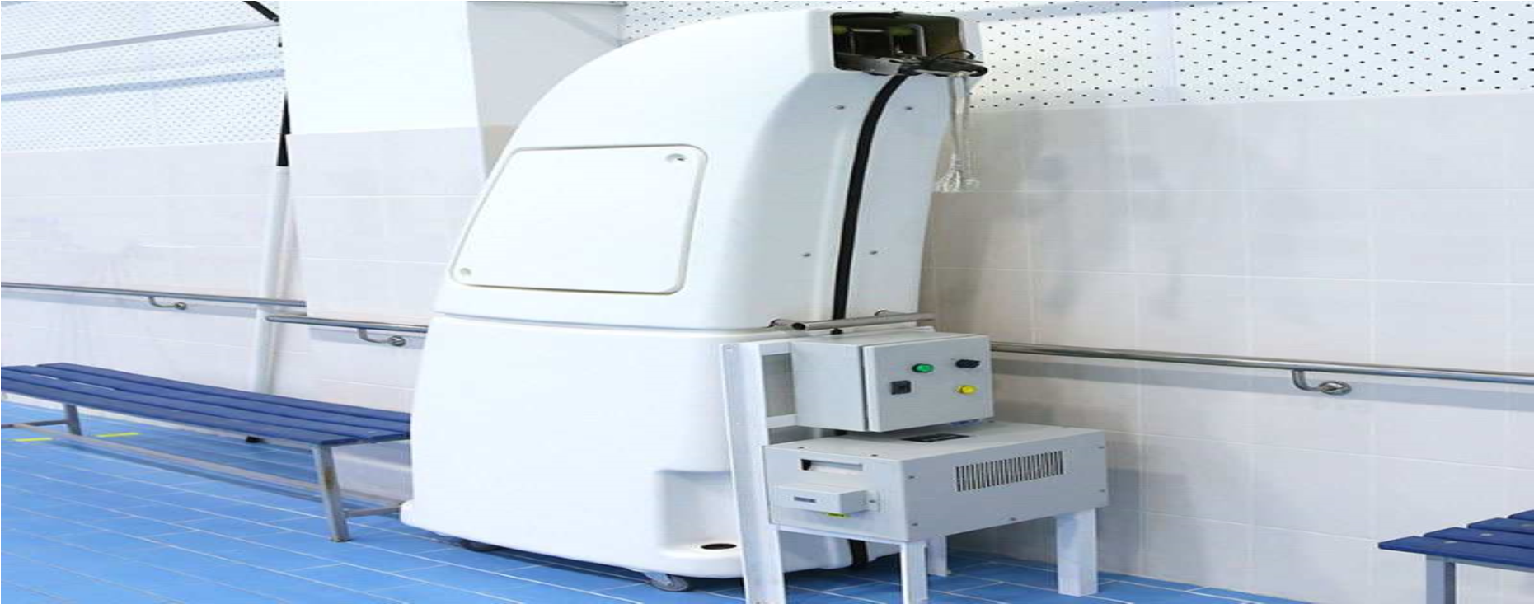
Малюнок 1 – Тренажер силового лідирування «Спорт-ТСЛ»
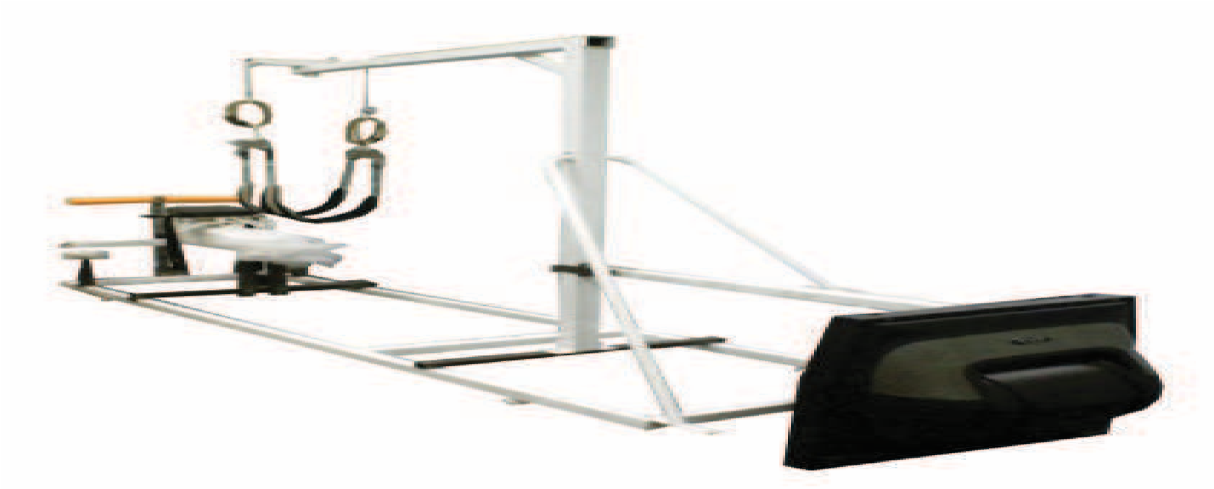
Малюнок 2 – Тренажер максимального навантаження із силовим блоком «VASA»
Провівши аналіз літературних джерел, ми можемо зробити висновок про те, що діти середнього шкільного віку для підвищення координацій рухів повинні виконувати різні спрямовані вправи:
- Зміна швидкості або темпу рухів;
- «дзеркальне» виконання;
- Ускладнення умов виконання вправ; - Зміна просторових кордонів.
Виконання вправ даного типу дозволить значно підвищити ступінь координації рухів серед дітей середнього шкільного віку, які займаються плаванням, що у свою чергу сприятиме покращенню техніки плавання за такими основними напрямками:
- збільшення тягових зусиль гребків та просування плавця під час гребка;
- Поліпшення узгодженості рухів рук, ніг.

1.3 Сили опору руху плавця
Плавання, з позицій гідродинаміки, - це переміщення в рідкому середовищі за рахунок опори про субстанцію, щільність якої в 1000 разів більша за щільність повітря, що визначає значно більший при плаванні опір руху і відповідно меншу швидкість, ніж у природних для людини умовах переміщення в газоподібному середовищі за рахунок опори про нерухому та тверду субстанцію, як, наприклад, при бігу.
Сила опору води плавцям, як і будь-яким тілам, що рухаються в ній, спрямована протилежно їх руху, а її величина залежить від форми тіла займаного ним простору і швидкості його руху. Опір форми
Найменший опір відчувають поздовжні та звужені, тобто. обтічні об'єкти, приклади характеру обтікання об'єктів різної форми представлені малюнку 3.
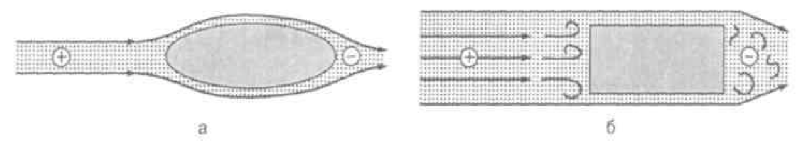
Рисунок 3 – Характер обтікання об'єктів різної форми
На малюнку 3 форма об'єкта «а» змінює напрям зустрічного потоку води поступово, у міру проходження об'єкта. Причому поступове розширення потоку дозволяє молекулам, що розтілюються в сторони, в основному не змінювати напрями руху і при цьому «обурювати» лише невелику кількість потоків води, викликаючи в цілому незначну турбулентність. Її зниження з допомогою зменшення площі завихрень сприяє і звужений кінець об'єкта. Чим менш обтічну форму має об'єкт, що рухається, тим більш тривалий поділ потоків води він викликає, навіть після того, як вони його пройдуть. Це сильно збільшує площу завихрень і призводить до значного зниження тиску за об'єктом. Різниця тиску, що виникає при цьому, попереду і позаду об'єкта дуже знижує швидкість руху.
Форма об'єкта «б» не обтічна.
Цим пояснюється, чому об'єкти, що добре рухаються в рідкому середовищі, як, втім, і в газоподібному, де діють аналогічні принципи, завжди мають обтічну, звужену та поздовжню форму. Опір води обумовлений не тільки формою об'єкта, що рухається в ній, а й простором, що займає ним. Простір у свою чергу характеризується вертикальним та горизонтальним компонентами. Для вертикального компонента характерна різниця глибини занурення протилежних кінців тіла, приклад впливу глибини занурення тіла у водній гладі на швидкість просування плавця представлений на малюнку 4. Положення «а» - обтічний, характеризується збільшеною швидкість просування по водній гладі, положення «б» - не опти-
мальне положення тіла, підвищений рівень опору водної гладі при просуванні, характеризується зниженням максимально можливої швидкості просування плавця.
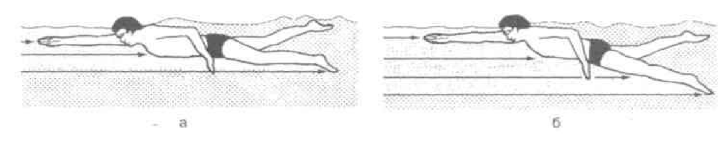
Рисунок 4 – Вплив глибини занурення тіла в товщі води на швидкість проруху плавця
Використовуючи стосовно плавання брасом і батерфляєм поширену термінологію, можна сказати: чим менше плавець «пірнає», тим менший опір він долає.
Горизонтальний компонент характеризує амплітуда рухів щодо поперечної осі, тобто. у бічних напрямках. При цьому чим менше плавець «виляє» з боку в бік, тим менше площа потоків води, напрямок яких змінює його тіло, і опір, що долається ним. приклад впливу на опір зайвих рухів тіла в сторони наведено на малюнку 5.
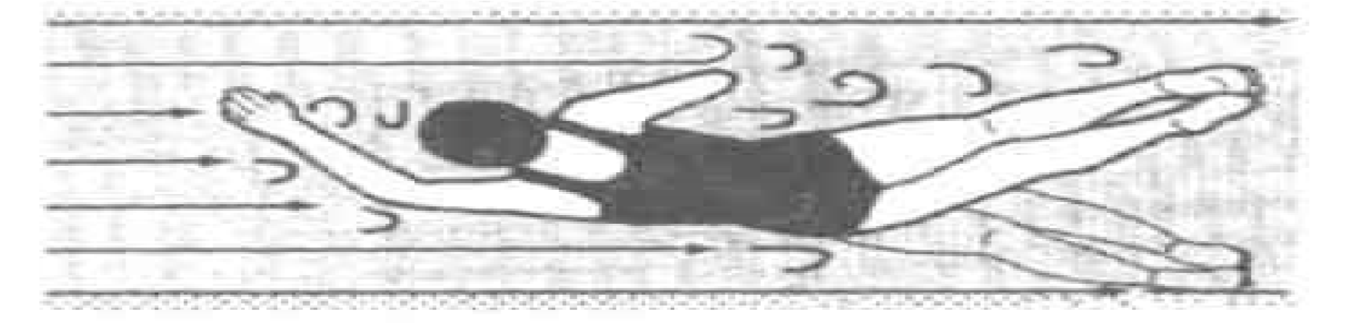
Рисунок 5 – Вплив на опір зайвих рухів тіла у сторони
Разом з тим, необхідність виробляти можливо велику рушійну силу не дозволяє плавцю зберігати положення тіла, при якому найменший опір. При плаванні кролем на грудях і на спині неминучі повороти тулуба вправо і вліво, а при плаванні батерфляєм і брасом хвилеподібні рухи вгору вниз. [10]
Висока технічна майстерність плавця передбачає обтічне і водночас сприятливе для розвитку рушійної сили положення тіла. Практично це зводиться до досить глибоких для ефективного просування, але не дуже збільшує опір рухам ніг і достатнім для розвитку значної рушійної сили, але не призводить до «виляння» поворотів тулуба. Однак той факт, що найбільша економічна вигода рівномірного подолання дистанцій багато в чому обумовлена подоланням меншого середнього опору, має й певне практичне значення.

Ударний хвильовий опір
Крім опору, зумовленого формою тіла та його орієнтацією (положенням) у воді, спортсмен долає також ударний хвильовий (його називають також фронтальним або лобовим) і фрикційний опір або, інакше кажучи, опір тертя.
Ударне хвильове опір викликається фронтальними лобовими хвилями і зумовлено, головним чином, положенням тіла плавця, швидкістю плавання і певною мірою якістю басейну. Такі лобові хвилі створюються головою і тулубом плавця під час їхнього руху вперед, убік і вгору — вниз, а також рухами рук під час плавання будь-яким способом і підтягуванням ніг під час плавання брасом. Тулуб, руки та ноги «проштовхуються» вперед, ущільнюючи молекули води у зустрічному її потоці і підвищуючи цим тиск води перед собою і відповідно опір руху. [10]
Фрикційний опір
Внаслідок тертя між шкірою та водою на поверхні шкіри затримуються молекули води, які, стикаючись з іншими молекулами, перебувають перед ними, хаотично відскакують і, «втручаючись» у
сусідні потоки, збільшують їхню турбулентність і тим самим створюють додатковий опір руху. Опір тертя, що при цьому створюється, в основному обумовлений площею тіла, шорсткістю його поверхні і швидкістю просування. Природно, менше тертя створюється біля гладкої шкіри. Протягом майже сорока років плавці для досягнення вищого результату збривають перед змаганнями волосся. І не припиняється суперечка про те, що ж власне забезпечує цей відомий ефект,
- чи просто підвищення впевненості у своїх силах через віру в дієвість гоління, чи загострення почуття води подразненою шкірою чи зменшення опору. І якщо всі ці фактори в сукупності, то який все ж таки найбільшою мірою. Тим часом, є підстави стверджувати, що якщо й не вирішальною мірою, то багато в чому, третій із перелічених. Їх, зокрема, дали підсумки досліджень Шарпа та Костілла (1989).

1.4 Способи та методи зниження опору при плаванні
У методичній літературі виділяють чотири основні способи зниження опору при плаванні, кожен спрямований на зниження певного виду опору створюваного у воді під час руху плавця:
- зниження опору води у вертикальній площині;
- зниження опору води у горизонтальній площині;
- зниження ударно-хвильового опору; - Зниження фрикційного опору.
Спосіб зниження опору води у вертикальній площині передбачає вироблення у спортсменів технічних навичок, які дозволяють займати спортсмену максимально обтічний стан тіла в товщі води при проходженні дистанції.
Спосіб зниження опору води в горизонтальній площині передбачає вироблення у спортсменів технічних навичок, що дозволяють виключити всі сторонні рухи в горизонтальній площині та забезпечити максимально обтічний стан тіла в товщі води при проходженні дистанції.
Спосіб зниження ударно-хвильового опору води передбачає вироблення у спортсменів технічних навичок що дозволяють мінімізувати ударно-хвильові опір створювані головою і тулубом плавця при їх русі вперед, в сторони і вгору-вниз, а також рухами рук при плаванні будь-яким способом і підтягуванням ніг при плаванні брасом.
Спосіб зниження опору фрикційного опору води передбачає вироблення у спортсменів звички мінімізації спортсменом фрикційних опорів води за допомогою підвищення гладкості зіткнення поверхонь, що взаємодіють з водною гладдю та тілом спортсмена, шляхом використання спеціального обладнання та методів підвищення гладкості шкіри.
Кожен із перерахованих вище способів включає кілька основних методів, що дозволяють досягти оптимального результату.
Для зниження опору води у вертикальній площині використовуються методи, спрямовані на покращення окремих елементів тіла плавця:
- метод тиску голови у воду;
- метод тиску грудного відділу у воду;
- метод підняття поперекового відділу у площині води; - метод пошуку опори рук при ковзанні та ін.
Для зниження опору води у горизонтальній площині використовуються методи, спрямовані на покращення спеціальних технічних елементів при проходженні дистанції:
- метод найкращого ковзання;
- метод оптимізації траєкторії гребка;
- метод підвищення амплітуди та частоти ударів ніг; - Метод скорочення часу пауз між циклами.
Для зниження ударно-хвильового опору використовуються методи, спрямовані на оптимізацію руху спортсмена при проходженні дистанції:
- метод перекатів із боку на бік;
- метод оптимізації профілю руху плавця;
- метод згладжування гребка;
- Метод подовження гребка.
Для зниження опору під час проходження дистанції використовуються різні комбінації даних методів з урахуванням індивідуальних антропометричних та фізичних особливостей спортсмена.

1.5 Існуючі методики зниження опору під час плавання
Усі існуючі методики зниження опору під час плавання спрямовані зміни техніки плавця. І базуються на певній послідовності дій. Так званий процес зміни техніки. процес зміни техніки плавання умовно поділяється на чотири етапи:
- показ техніки досліджуваного елемента плавання найкращими плавцями; іскористування засобів наочної агітації (плакатів, малюнків, кінофільмів тощо) Таким чином, у спортсменів створюється уявлення про елемент плавання, що вивчається, стимулюється активне ставлення та інтерес до занять;
- попереднє ознайомлення з технікою досліджуваного елемента плаваня (становище тіла, дихання, характер гребкових рухів). Проводиться на суші та у воді. Займаються виконують загальнорозвиваючі та спеціальні фізичні вправи, що імітують елемент плавання;
- Вивчення окремих етапів виконання елементів техніки плавання та потім вивчення елемента загалом. Елементи техніки плавання вивчається у порядку: положення тіла, дихання, руху ногами, руху руками, узгодження рухів. При цьому освоєння кожного елемента техніки
проводиться в умовах, що поступово ускладнюються, що передбачають,
зрештою, виконання вправ у горизонтальному безопорному положенні (робоча поза плавця). Кожен елемент техніки плавання вивчається так: ознайомлення з рухом на суші. Проводиться загалом без удосконалення деталей, оскільки умови виконання руху на суші та у воді різні; вивчення рухів у воді із рухомою опорою. При вивченні рухів ногами як опору використовують плавальні дошки. Рухи руками вивчаються з допомогою колобашки; вивчення рухів у воді без опори. Усі вправи виконуються у ковзанні та плаванні. Послідовне узгодження розучених елементів техніки проводиться у такому порядку: рухи ногами з диханням, рухи руками з диханням, рухи ногами та руками з диханням, плавання з повною координацією.
закріплення та вдосконалення техніки плавання. На цьому етапі ве-
Значне значення має чітке відпрацювання вивченого елемента при плаванні в повну координацію. У зв'язку з цим на кожному занятті співвідношення плавання з відпрацюванням елемента та плавання у повній координації має бути порівнянним.
При вдосконаленні техніки плавання серед дітей середнього шкільного віку в основному використовується методика поступового введення вправ і методика послідовного перемикання уваги.
Методика поступового запровадження вправ передбачає виконання вправ, вкладених у вдосконалення як окремих елементів техніки, і техніки плавання загалом. Для цього застосовуються вправи на суші, спрямовані на правильне виконання рухів, вправи на збільшення рухливості в суглобах, вправи на розвиток сили м'язів, що беруть участь у роботі, спеціальні вправи, спрямовані на виправлення окремих технічних елементів проходження дистанції
Розберемо цю методику на прикладі вдосконалення техніки плаванням кролем. Характерні недоліки в техніці плавання та основні вправи для їх усунення наведені нижче.
1.Вправи для розвитку м'язів, що беруть участь у гребках:
- Вправи з амортизаторами;
- плавання з обтяженням;
- Плавання за допомогою рухів рук.
2. Плавання з акцентом на поступ вперед під час гребка:
- плавання з дошкою в руках за допомогою рухів ніг, з утриманням стегна майже паралельні поверхні води.
3. Плавання кролем із випрямленим тілом:
- плавання за допомогою безперервних гребків руками
- плавання кролем з безперервним тяговим зусиллям протягом усього часу гребка
- плавання кролем із закінченням гребка в одному темпі зі швидким початком.
лом проносу руки вперед повітрям
4. Плавання кролем з раннім початком гребків руками з високим положенням ліктя:
- вправи на розслаблення м'язів рук під час проносу.
- Імітація проносу рук на суші в положенні нахилу вперед.
- вправи в розвитку рухливості плечового пояса
Метод послідовного перемикання уваги у тому, що спортсмену пропонується послідовно зосереджувати увагу до правильному виконанні окремих елементів техніки. Наприклад, при пропилюванні кролем кілька разів відрізків по 50 метрів пропонується на перших двох-трьох відрізках зосередити увагу на розслабленні м'язів рук при проносі їх повітрям, на наступних двох-трьох відрізках звернути увагу на початок гребка з високим положенням ліктя, потім переключити увагу на закінчення гребка і т. п. Таке перемикання уваги на правильне виконання
ня окремих елементів техніки поступово вдосконалює рухи плавця.
У процесі вдосконалення техніки плавання тренер повинен аналізувати рухи плавців, порівнюючи їх з основами правильної техніки плавання, виявляти недоліки в положенні тіла у воді, рухах рук, ніг і дихання, виділяти найбільш суттєві недоліки, підбирати вправи та методи для них усунення та давати плавцю необхідні вказівки.
При групових тренуваннях доцільно проводити вдосконалення окремих елементів техніки плавання одночасно всіх плавців групи. Рекомендується, наприклад, на одному занятті приділити увагу правильному положенню тіла та досягненню гарної обтічної, на наступному занятті-ефективності гребків, на наступному - вдосконаленню дихання і т. д. Таке проведення тренування дає можливість тренеру зробити більше конкретних вказівок кожному, хто займається .

1.6 Плавальний інвентар як засіб спортивного тренування на етапі спортивної спеціалізації
Плавальний інвентар є допоміжним засобом спортивного тренування. Також важливим є правильно підібраний розмір того чи іншого виду інвентарю для кожного плавця відповідно до їх індивідуальних анатомічних особливостей.
Інвентар для плавання поділяється на
- екіпірування;
- Спеціальний інвентар.
Під екіпіруванням розуміють - мінімальний набір засобів необхідних для здійснення спортивного тренування, що складається з:
- купального костюма;
- плавальної шапочки; - Плавальних окулярів.

Особливості застосування плавального інвентарю у тренувальному процесі плавців на етапі спортивної спеціалізації
Для регулярних спортивних занять, для підвищення ефективності тренувального процесу, необхідно грамотно підбирати екіпірувальний інвентар, дотримуючись простих правил, детальніше зупинимося на них при підборі кожного елемента екіпірування.
При виборі купального костюма необхідно керуватися такими основними принципами, він не повинен обмежувати рухи, тиснути чи спадати. Матеріал та технології виготовлення костюма повинні забезпечувати його збереження при регулярному контакті з водою та різними хімічними домішками в ній, зокрема, з хлоркою. В іншому випадку вже через кілька занять купальник перетвориться на непридатну річ. Тому для спортивних занять рекомендується купувати купальники у спеціалізованих магазинах.
Чоловіки найчастіше зупиняють свій вибір на класичних плавках чи боксерах. У спортивному середовищі боксери використовуються дуже рідко.
Класичні плавки вважаються найкращим варіантом.
Для жінок оптимальним є злитий костюм із широкими лямками, що розташовані хрестом на спині. Такі лямки не врізаються в тіло і не обмежують рухів. Купальний костюм для тренувань не передбачає оборок, зав'язок та ін. Головне його завдання — забезпечити кращу обтічність тіла при пересуванні у воді.
Підбір шапочки важливий елемент вибору тренувального екіпірування, при виборі варто враховувати, що шапочка повинна виконувати такі основні функції:
- оберігає волосся та шкіру голови від хімічних речовин;
- знижує опір води під час плавання;
- зберігає тепло тіла, що сильніше за все йде через голову;
- запобігає заплутуванню та налипанню волосся на обличчя та окуляри.
Матеріал виготовлення шапочок буває різним.
Латекс зараз практично не використовується. Він тонкий, неміцний, але при цьому тяжкий. Найбільш поширені силіконові шапки - яскраві, еластичні та легкі. Вони добре надягають, не створюючи шорсткості.
При пошиття шапочок застосовуються також лайкра, поліестер та інші синтетичні тканини. Такі шапки потрібні для того, щоб просто зібрати волосся. Вони відразу промокають, тому використовуються не для тренувань, а для відпочинку.
Останнім часом можна зустріти композиційні шапочки, які містять два шари: нижній – лайкра, верхній – силікон.
При підборі плавальних окулярів потрібно вибирати окуляри, що відповідають наступним основним функціям:
- спортсмен міг бачити під водою;
- усунути потрапляння води у вічі;
- Збільшити кут огляду спортсмена;
- Зменшити яскравість відблисків від води.
Окуляри поділяються на тренувальні та стартові (для змагань). Стартові відрізняються від тренувальних тим, що в них відсутня м'яка прокладка між лінзами та шкірою, тому не призначені для тривалого носіння. Їхнє завдання - покращити гідродинаміку.
Спеціальний плавальний інвентар призначений для навчання плаванню, а також відточування техніки нарощування швидкості та вироблення спеціальних рухових навичок спортсмена. Розглянемо основні пристосування, призначені для різноманітності тренувального процесу та обробки окремих елементів техніки.
Дошка для плавання - це плоский прямокутний інвентар для плавання, виготовлений із плавучого матеріалу. Краї дошки закруглені, що запобігає одержанню спортсменом травм. Її обтічність визначає навантаження на м'язи: чим вона менша, тим більше навантаження. Використання дошки допомагає покращити координацію рухів, розвиває силу ніг і розрабатує правильне дихання. Приклад дошки наведено малюнку 6.
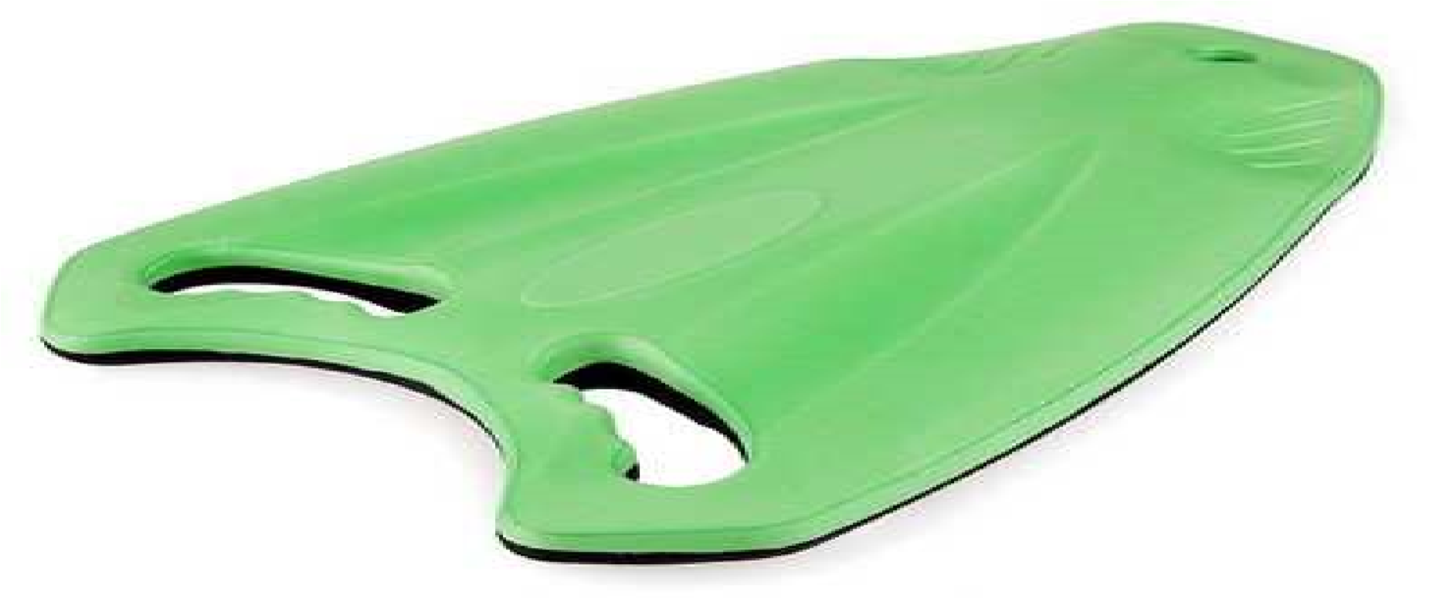
Малюнок 6 – Дошка для плавання
Колобашка – це поплавець у вигляді вісімки. Цей інвентар для плавання потрібен для утримування ніг спортсмена на поверхні води та відточування техніки гребка. Колобашки виробляють із пластику або пінопласту. Приклад колобашки наведено на малюнку 7.
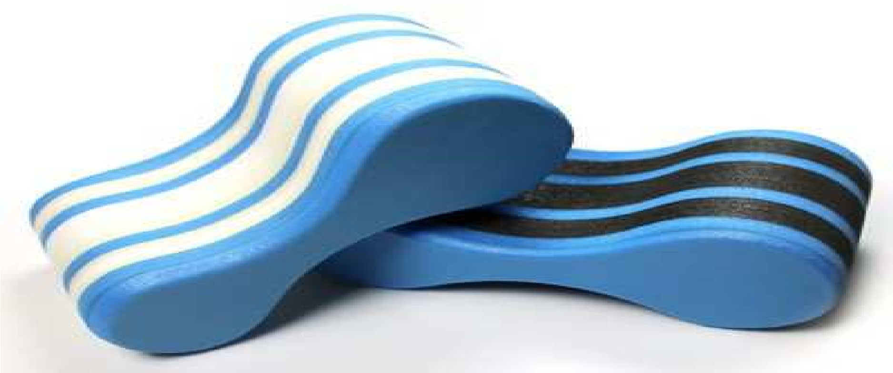
Малюнок 7 – Колобашка для плавання
Лопатки для плавання - це тренувальні пристрої, які спортсмен надягає на руки. Це пластмасові платівки, що повторюють форму долоні. Лопатки застосовуються для:
- формування сили та швидкості гребка;
- Поліпшення техніки плавання;
- Тренування спринтерських якостей.
Принцип їхньої дії – у збільшенні площі долоні. Завдяки цьому спортсмен краще відчуває воду під час веслування, що дозволяє вибирати потрібну техніку. При заняттях з лопатками збільшується вплив на м'язи рук та спини, які при цьому краще опрацьовуються. Приклад лопаток наведено малюнку 8.
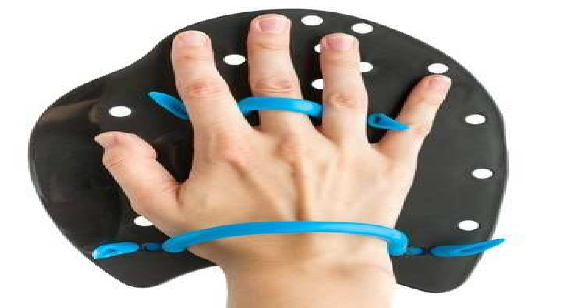
Малюнок 8 – Лопатки для плавання
Ласти одягаються на ноги і застосовуються для підвищення швидкості плавання. Використання ласт на тренуваннях підвищує силу ніг, гнучкість суглобів та нормалізує положення тіла у воді.
Виділяють короткі та стандартні ласти. Короткі мають довжину лопаті від 2,5 до 5 см. Збільшують ступню плавця і роблять його рухи сильнішими. Короткі ласти менше впливають на суглоби, тому рекомендовані новачкам.
Довжина лопаті стандартних ласт дорівнює довжині стопи. Вони посилюють рухи ніг та тіла, і спортсмен краще відчуває та контролює їх. Приклад ласт наведено малюнку 9.
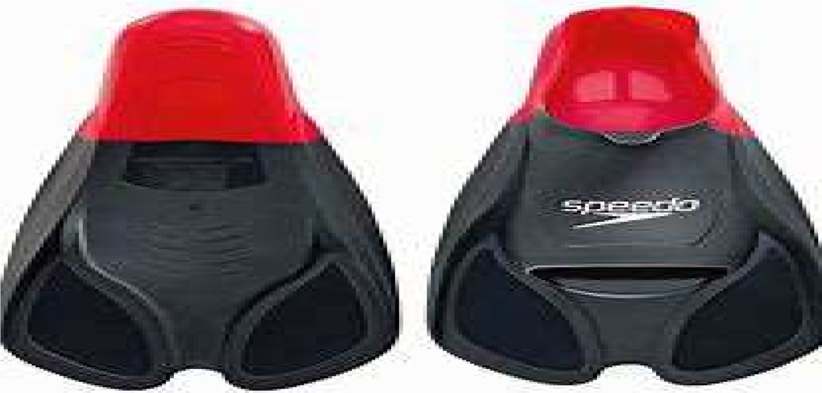
Малюнок 9 – Ласти для плавання
Дихальна трубка - інвентар для плавання дає можливість дихати під водою. У продажу є безліч різних трубок, тому вибирати їх слід, ґрунтуючись на цілях застосування.
У басейні заняття з дихальною трубкою необхідні для:
- вдосконалення гребка та положення тіла. Спортсмену не потрібно те й справа висовуватись з води, щоб вдихнути, і вона не відволікається від головного — техніки плавання;
- розвиток витривалості;
- Поліпшення дихання та збільшення обсягу легень.
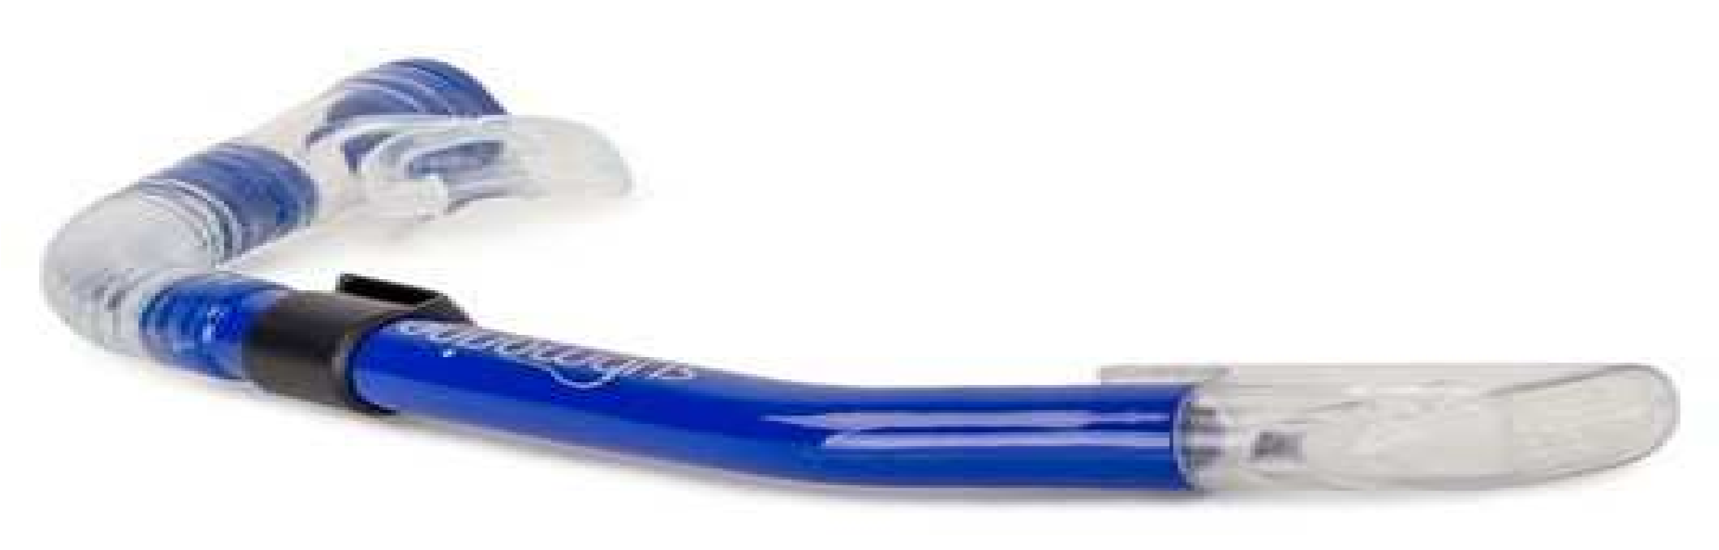
Малюнок 10 – Дихальна трубка для плавання
Більшість трубок мають дренажний клапан для видалення води, що потрапила. Важливим елементом є загубник. Він може бути виготовлений із гуми або силікону. Гумові загубники відрізняються тривалим терміном експлуатації, а силіконові набагато комфортніші. Приклад дихальної трубки наведено малюнку 10.

Плавальний інвентар у технічній підготовці плавців на етапі спортивної спеціалізації
Правильний підбір плавального інвентарю дозволяє:
- урізноманітнити тренувальний процес;
- Спростити освоєння нових технічних елементів;
- перевести акцент увагу спортсмена на виконання конкретного елемент технічного циклу;
- міняти ступінь навантаження на різні групи м'язів під час виконання спеціалізованих вправ;
- Змінювати орієнтацію положення тіла спортсмена в товщі води при виконання вправи.
Підбір інвентарю повинен здійснюватись цілеспрямовано для усунення конкретних помилок у техніці плавання.

Розглянемо основні предмети інвентарю плавця та як з їх допомогою можна коригувати техніку рухів зокрема та впливати на процес тренувань загалом.
Дошка для плавання, колобашка робиться з легкого, плавучого матеріалу і служить для навчання плаванню, покращенню техніки та спеціальних тренувань. Усі дошки для плавання поділяються на дві категорії: дошки для тренування ніг і колобашки. Також зустрічаються комбіновані дошки, тобто дошка для тренування ніг з виїмкою посередині, що полегшує її утримання ногами.
Класична дошка для тренування ніг має форму прямокутника із закругленими краями для кращого ковзання. Дошки трикутної або клиноподібної форми є більш технічними, дозволяючи змінювати рівень навантаження на м'язи залежно від того, яким кінцем ви її утримуєте. Такі дошки також більш маневрені. У дитячих дошках для зручності часто роблять прорізи для рук. Розрізняються два способи утримання дошки: ближній та дальній хват. При ближньому хваті дошку беруть за передній край, передпліччя лежать на дошці. У цьому випадку працюють лише ноги. При дальньому хваті ви тримаєте дошку лише за ближній край на витягнутих руках. У такому разі зростає навантаження на м'язи спини та попереку.
Колобашка – це спеціалізована дошка для плавання без використання ніг. Зазвичай вона має форму вісімки, що дозволяє надійно зафіксувати її між ногами. Основне завдання колобашки - підняти ноги плавця якомога вище до рівня води, тим самим зменшуючи опір. Це зручно у випадках, коли ви відпрацьовуєте техніку плавання і вам необхідно відключити ноги, концентруючись тільки на роботі рук.
Лопатки для плавання - це спеціальні тренувальні пристрої, що одягаються на долоню плавця. Лопатки використовуються у розвиток сили гребка та її техніки, і навіть у розвиток швидкісних якостей. Дія лопаток ґрунтується на збільшенні опору та опори під час гребка, за рахунок чого плоВівець краще відчуває воду. Збільшене навантаження на м'язи рук і спини
час плавання у лопатках збільшує вашу силу. Лопатки відрізняються за формою та розмірами, а також цілями тренування.
Анатомічні лопатки середніх та великих розмірів використовуються при плаванні кролем, тоді як лопатки для пальців рук використовуються у брассі та батерфляї. Залежно від розміру, форми та кількості отворів у лопатці, регулюється навантаження на м'язи та суглоби. Будьте обережні у виборі лопаток, об'ємах та складі тренування з ними. Неправильно розрахувавши свої сили, ви легко можете отримати травму. Так само не рекомендується використовувати лопатки, якщо ваша техніка далека від досконалості, тому що в цьому випадку у вас може розвинутися неправильна м'язова пам'ять при гребку.
Лопатки вісімки - це спеціалізовані лопатки, які за формою нагадують знак нескінченності. Одягаються вони однією петлею на передпліччя, а другою на пальці. Головне завдання вісімок - поліпшення техніки плавання кролем рахунок формування правильної техніки проносу руки. При неправильній траєкторії руки над водою такі лопатки спадатимуть. Так само інколи вісімки використовують для покращення техніки плавання брасом.
Антилопатки, «яйця» - це ще один спеціалізований вид лопаток, що формою нагадують яйце. Завдяки гладкій формі та гумкам для кріплення до долоні вони зменшують площу опори долоні на воду, тим самим змушуючи більше концентруватися під час гребка на роботі передпліччя. «Яйця» досить рідко можна зустріти у продажу, тому їхню відсутність можна компенсувати, плаваючи з рукою, стиснутою в кулак.
Дихальна трубка - це порожня трубка із загубником, що дозволяє плавцю дихати, не піднімаючи голову з води. Це дуже зручно в тому випадку, якщо плавець-початківець тренує техніку гребка і положення тіла у воді, не відволікаючись на підйом голови з води для вдиху. Також трубка дозволяє плавати довше з більшою інтенсивністю, оскільки кожен вдих, при якому ви дихаєте, піднімаючи голову, пригальмовує ваше просування.
Вибираючи трубку для плавання, не переплутайте їх із трубками для дайвінга та снорклінгу. Спеціалізовані трубки для плавців зазвичай випускають-
ся з центральним, а не бічним розташуванням щодо обличчя та забезпечуються гумкою для закріплення трубки за голову на кшталт окулярів.
Як окремий випадок спеціального обладнання для тренувань бувають трубки з клапанами, що обмежують надходження повітря. Дані пристосування використовуються при гіпоксичних тренуваннях, спрямованих на розвиток роботи легень з метою досягнення кращої утилізації кисню.
Ласти для плавання переважно асоціюються з дайвінгом. У той же час - це необхідний інвентар для навчання плаванню. Щодо тренувань у басейні, ласти дозволяють нам плисти значно швидше, збільшують силу ніг та гнучкість суглобів. Плавці в основному використовують короткі ласти, що не дають значного приросту у швидкості, але суттєво підвищують маневреність, а також покращують положення ніг у воді за рахунок створення більшої площі опори. Моноласти використовують спортсмени, які вдосконалюють техніку плавання батерфляєм. Ласти дають спортсмену почуття води під час руху на більшій швидкості. За рахунок більшої площі опори, створюваної за рахунок використання ласт, корпус піднімається вище поверхні води, розвиваючи почуття польоту над водою.
Фіксатори для ніг є еластичним ремінцем, що зв'язує і контролює ваші ноги під час плавання. Зазвичай такі пристосування використовуються при плаванні з колобашкою, повністю виключаючи будь-яку роботу ногами. При навчанні техніки плавання батерфляєм використання фіксатора бореться з розсинхронізацією роботи ніг, тим самим розвиваючи м'язову пам'ять.
Пояс із бічними плавниками збільшує силу опору відцентровим зусиллям та покращує техніку гребка. Плавники створюють відцентрове зусилля в момент піку гребка, яке змушує плавця повертати стегна в потрібний момент, щоб уникнути торкання плавця рукою.
Шорти з кишенями, гальмівні пояси, парашути. Дані пристрої спрямовані на створення додаткового опору плавця. звичайале це плавки-боксери, які з двох шарів. Перший шар матеріалу силь-

але перфорований невеликими отворами, тоді як другий гладкий шар. Також на деяких моделях присутні кишені, що набирають воду. Зазвичай такі плавки мають міцніші шви, оскільки зазнають великого навантаження під час плавання. Гальмові пояси подібні за призначенням і являють собою широкий пояс з жорсткими опуклими пластиковими кишенями або пояс з подобою парашута, що так само створюють опір під водою. Парашути - це пояси з довгим ременем з прив'язаною на кінці великою кишенею, що створює максимальний опір. Плавання з ефектом, що гальмує, розвиває силу і потужність гребка.
Різноманітність інвентарю для плавання спочатку може призвести до розгубленості. Деякі пристрої хороші на початку тренувань при освоєнні базової техніки, інші, навпаки, лише при впевненому плаванні. Наприклад, вибір занадто великих лопаток може призвести до травми, а зайві заняття з дошкою в ногах на шкоду плаванню в повній координації негативно позначаться на швидкості при плаванні кролем.
У зв'язку з цим добір інвентарю має здійснюватися цілеспрямовано для усунення конкретних помилок у техніці плавання.
На підставі результатів аналізу досліджень праць низки авторів можна дійти невтішного висновку у тому, що діти середнього віку мають схильність до освоєння нових кондиційних навичок, обумовлену фізичними і психологічними особливостями розвитку людини, властивим дітям 11-14 років.
Процес тренування плавців, які перебувають у середньому шкільному віці, спрямований на два основні напрямки:
- підвищення загальної та спеціальної витривалості організму; - Розвитку специфічних технічних навичок.
При цьому слід зазначити, що поряд з високою значимістю спеціальної витривалості для досягнення необхідного рівня працездатності при спортивній діяльності, у технічно складних видах спорту, таких як плавання без розвитку специфічних навичок спортсменам не досягти результатів.
татів високого рівня. Найчастіше спортсмени в цьому віці мають більш досконалий рівень технічної майстерності, навіть поступаючись у фізичному розвитку своїм одноліткам, випереджають їх при проходженні дистанції, оскільки витрачають менше зусиль на проходження одного метра дистанції і мають більш високу середню швидкість проходження.
Сприятливість періоду середнього шкільного віку у розвитку координації рухів та рухових навичок зумовлена високою руховою активністю, початком періоду статевого дозрівання та пов'язаного з цим стрімкого приросту морфофункціональних показників. Розвиток координації рухів та рухових навичок веде до значного підвищення стійкості організму до порушення сталості внутрішнього середовища, а також підвищення опірності до втоми.
Переважним типом занять у процесі підвищення розвитку координації рухів та рухових навичок є тренувальні заняття виборчої спрямованості. Оптимальними методами розвитку координації рухів і рухових навичок у середньому шкільному віці є метод спеціальних вправ, включених у тренувальний процес - на воді, і метод імітації техніки плавання при тренуванні на суші, так як є найбільш різноманітними і найменш монотонними по своєму - му змісту, що важливо, якщо враховувати психологічні особливості дітей середнього шкільного віку. Основними засобами розвитку координації рухів та рухових навичок у віці 11-15 років є вправи, що сприяють виробленню нових та закріпленням існуючих рухових функцій.

2 Методи та організація дослідження

2.1 Методи дослідження
Удосконалення технічної підготовки плавців на етапі спортивної спеціалізації зачіпає безліч окремих напрямків, які так чи інакше пов'язані між собою, і тому є складним різноманітним завданням. У цій роботі розглядається саме один з таких напрямків
- Поліпшення положення тіла при плаванні з метою зниження опору пересування плавця.
Створення нових методик для успішного вирішення цього завдання вимагає комплексного вивчення матеріалів з цієї теми, що було виконано у нашому дослідженні. Аналіз літературних джерел показав, що робота зі зниження опору під час плавання є основою досягнення мети покращення спортивних результатів плавців різної кваліфікації і тому повинна проводитись на будь-якому етапі підготовки. Різними можуть бути лише використовувані засоби, при виборі яких необхідно враховувати особливості підготовки на будь-якому етапі.
Наша робота присвячена створенню методики зниження сил опору при пересуванні тіла плавця у воді для спортсменів, які проходять тренувальний етап спортивної підготовки. Ключовим чинником досягнення успіху у цьому напрямі підготовки є правильне положення тіла плавця у воді у будь-який момент пересування під час плавання. Вироблення такого ефективного становища за допомогою певних засобів та методів спортивного тренування стало головною метою нашого дослідження. Дослідження питання зменшення сил опору при плаванні, а також вирішення поставлених у роботі завдань проводилося нами під час використання наступних методів:
- Аналіз науково-методичної літератури;
- Педагогічні спостереження;
- Педагогічні контрольні випробування ( тестування);
- Педагогічний експеримент;
- Методи математичної статистики (метод визначення достовірності відмінностей за t – критерієм Стьюдента);
- Методи порівняльного та графічного аналізу.
Аналізуючи літературні джерела на тему нашого дослідження, визначили проблеми, які існують при роботі над зниженням сил опору при плаванні. Вивчимо особливості розвитку дітей, які проходять підготовку на етапах спортивної спеціалізації, особливості технічної підготовки плавців на цьому етапі, досліджуємо всі складові опору під час плавання, позначимо засоби та методи, які нині застосовуються фахівцями для вирішення розглянутої задачі, а також найефективнішою методикою щодо вдосконалення даного напряму технічної підготовки плавців, а також розглянемо роль плавального інвентаря у цій підготовці.
У ході спостережень ми вивчали технічну складову підготовки плавців на етапі спортивної спеціалізації, приділяючи особливу увагу вивченню сил опору при пересуванні плавців у водному середовищі, визначаючи при цьому найбільш сприятливі засоби для вирішення поставленого завдання. Педагогічні спостереження проводилися регулярно для кращого відстеження динаміки змін у техніці плавання спортсменів, проводилися за допомогою безпосереднього спостереження за роботою плавців у ході тренувального процесу, а також за допомогою спеціальних технічних засобів.
Результати педагогічних контрольних випробувань (тестів) дозволяють дати оцінку розвитку конкретних фізичних якостей. Ці завдання будуть здійснюватися за допомогою проведення таких тестів, як:
а) визначення часу ковзання з використанням гуми на активній та
пасивній ділянках дистанції 25 м;
б) визначення дальності ковзання поверхні води; в) визначення дальності ковзання під водою.
Педагогічний експеримент є основним методом науково-
практичного дослідження, а також ключової складової нашого дослідження дозволить нам визначити ефективність розробленої нами методики.
За допомогою методу визначення достовірності відмінностей за t – критерієм Стьюдента ми зможемо визначити та вирахувати результати нашого експерименту, а отже, довести ефективність розробленої нами методики. Спочатку ми розрахували середні арифметичні величини (х) кожної групи окремо:

"=_{Х} ∑'&()*%& (1)
де Х+– значення окремого виміру;n – загальна кількість вимірів групи.
Потім необхідно обчислити стандартне відхилення (δ):
δ =Х& ./01%& .&' (2)
2
де Х+ 345-максимальний показник; Х+ 3+6-найменший показник Порядок обчислення стандартного відхилення (δ):
- Визначити Х+ 345в обох групах;
- Визначити Х+ 3+6у цих групах;
- Визначити число вимірювань у кожній групі ( n);
- Знайти значення коефіцієнта (К) за спеціальною таблицею в додаткуні Б.
Після цього необхідно розрахувати стандартну помилку середнього арифметичного значення ( m ):
m 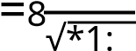 (3)
І середню помилку різниці за формулою:

t = ?|@%Aее1%B@до| Aдо (4)
Для пошуку табличного значення t знайдемо f = n_{е}+ n_{до}- 2 (де n_{е}та n_{до}- загальна кількість осіб в експериментальній та контрольній групах), після цього визначаємо табличне значення t у додатку В. Далі порівнюємо табличне значення t_{0,05}=2,06 з обчисленим t та робимо відповідні висновки.
На завершення розрахуємо результати приросту показників у відсотковому співвідношенні для контрольної та експериментальної груп за даними, отриманими після проведення експерименту. Для цього знайдемо індекс приросту за формулою:

Індекс приросту =%_{е}1%%д_{одо}× 100% (5)
Остаточне рішення про поліпшення становища тіла під час плавання ґрунтується на комплексній оцінці всіх перелічених даних, а не на обліку якогось одного чи двох показників.
2.2 Організація дослідження
Основою організації дослідження стало виконання комплексу спеціальних вправ плавцями, які проходять підготовку на етапі спортивної спеціалізації. Термін дослідження становив майже 2 роки з жовтня 2020 року до серпня 2022 року. Дослідження проходило у 4 етапи.
У дослідженні брали участь 20 плавців, які мають на початок експерименту вік 11–13 років. Базою проведення експерименту стали басейни «SportLife Протасів Яр» міста Київ та НУФВСУ м. Київ
Перший етап нашого дослідження, проведений з жовтня по грудень 2021 року, полягав у пошуку та опрацюванні науковометодичної літератури з теми розвитку технічних показників у плавців середнього шкільного віку, зокрема щодо зменшення опору при плаванні. У підсумку ми зробили висновки про те, що в сучасності однією з основних проблем технічної сторони підготовки в дитячоюнацькому спорті є недостатнє застосування всього різноманіття існуючих засобів, ефективних у вирішенні задачі поліпшення становища тіла при плаванні. Ми вважаємо, що створення нової методики щодо зниження опору при плаванні, ефективної у застосуванні у плавців на етапі спортивної спеціалізації на основі застосування плавального інвентарю дозволить підвищити рівень їхньої технічної підготовки та спортивної підготовки в цілому,
Другий етап дослідження тривав із січня 2022 року до травня 2022 року. Етап полягав у проведенні науково-педагогічного експерименту, результатом якого мала стати перевірка ефективності методики зниження опору при плаванні у плавців, які проходять підготовку на тренувальному етапі. Ми зібрали разом окремі найбільш ефективні плавальні вправи, за допомогою яких спортсмени навчаться контролювати правильне положення тіла у воді. Вправи допоможуть виробити навички, що тренуються. Нами розроблено методичні прийоми, які забезпечують оптимальне зростання технічних показників плавців цього віку. Ми вважаємо, що розроблена методика значною мірою підвищить рівень технічної підготовки, одного з найважливіших напрямів спортивної підготовки, на який повинні наголошувати тренери при підготовці плавців на етапі спортивної спеціалізації. Плавальний інвентар безперечно допомагає у розвитку всіх фізичних якостей, але ми бачимо особливу перспективу застосування даних тренувальних засобів у розвитку техніки плавання, тому що при вирішенні саме цього завдання стають максимально ефективними.
Особливі корисні властивості цих засобів підготовки. На нашу думку,
розроблений комплекс вправ при раціональному застосуванні здатний дати особливий позитивний тренувальний ефект: забезпечити високий рівень технічної підготовки спортсменів уже в ранньому віці, а також внести різноманітність у тренувальний процес, що підвищить інтерес спортсменів до роботи. У цьому випадку процес підготовки проходитиме з їх більшою віддачею, що забезпечить більш швидке та якісне навчання необхідним технічним навичкам.
На третьому етапі дослідження, яке проводилося у червні 2022 року, виконувався аналіз результатів педагогічного експерименту, який полягає у порівнянні результатів контрольної та експериментальної груп. Для складання висновків використовувалися дані результатів, отриманих за допомогою методу математичної статистики.
Завершальний – четвертий етап дослідження проходив у липні та серпні 2022 року і завершувався написанням та оформленням нашої магістерської дисертації. У роботі відбивалися підсумки експерименту. Ми також формулювали висновки та давали практичні рекомендації.
3 Дослідно-експериментальне обґрунтування методики застосування плавального інвентарю у підготовці плавців на етапі спортивної спе- ціалізації з метою зниження опору під час плавання

3.1 Розробка методики зниження опору при плаванні у плавців на етапі спортивної спеціалізації на основі застосування плавального інвентарю
На підставі аналізу актуальних літературних джерел згідно з планом організації дослідження було розроблено методику зниження опору при плаванні у плавців на етапі спортивної спеціалізації у віці 11-14 років на основі застосування плавального інвентарю. Ця методика включає спеціально розроблені вправи, вбудовані в стандартний тренувальний процес.
Для проведення експерименту нами було сформовано дві групи плавців (контрольна та експериментальна). Групи налічували по 10 осіб. На початковому етапі експерименту вік спортсменів складав 11-13 років.
Усі плавці цей період мали 1 юнацький, або, або 2 юнацький розряд.
Тренувальний процес у контрольній групі був організований у басейні НУФВСУ, в експериментальній групі у басейні «SportLife Протасів Яр». Експеримент проводився на основі організованої роботи з тренером, який здійснював підготовку спортсменів у контрольній групі. Ми провели низку тестів на визначення рівня технічної підготовленості плавців у кожній із груп. Суть тестів полягала у виявленні рівня ефективності ковзання, що визначається правильним положенням тіла плавців у воді. Підсумки тестів представлені у додатках А – Б.
Тест №1: Визначення часу ковзання на поверхні в умовах підвищеного опору (на старті за допомогою попередньо розтягнутої гуми визначається додаткова швидкість).
Тест дозволяє оцінити ефективність ковзання тіла на активній (ковзанні в умовах високої швидкості пересування) та пасивній (ковзанні в умовах втрати швидкості) ділянках дистанції 25 метрів.
Так як довжина гуми у звичайному стані становить 7 метрів, то довжину активної ділянки ми визначили як 18 метрів, відповідно довжина пасивної ділянки склала 7 метрів. Схема проведення тесту представлена малюнку 11.
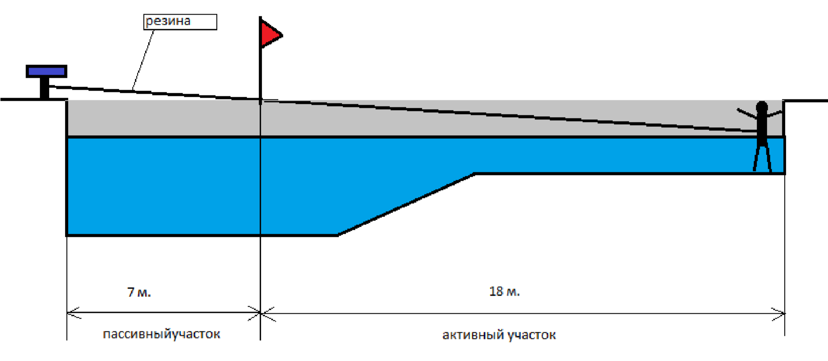
Малюнок 11 – Схема проведення тесту
Один кінець гуми закріплюється на поручні стартової тумби, другий кріпиться на поясі плавця. Тренер простягає плавця на протилежну дрібну частину басейну за допомогою плавальної гуми. Пловець, перебуваючи біля бортика, групується в основне положення стрілочкою, лежачи на грудях на поверхні води, упираючись ногами в борт басейну. Положення спортсмена на старті показано малюнку 12.
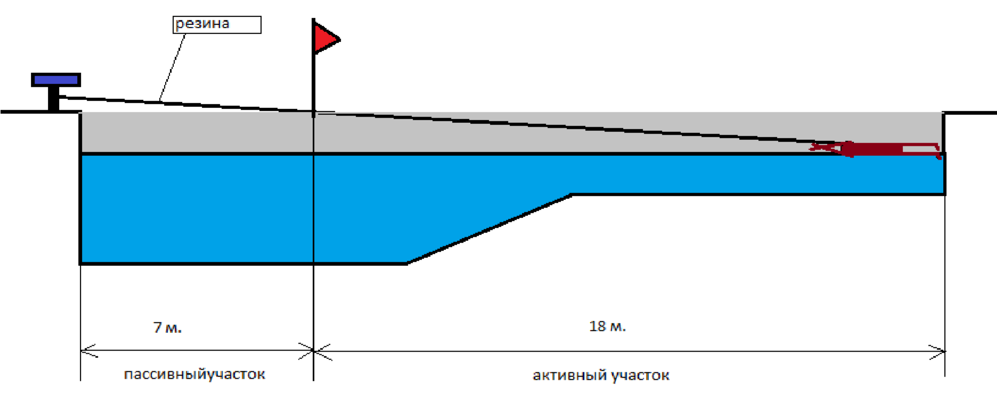
Малюнок 12 – Положення випробуваного на старті
Перший тренер утримує ноги спортсмена до початку старту, що необхідно для фіксації спортсмена на старті. Пловець виконує глибокий вдих і щойно опускає голову у воду, тренер відпускає ноги спортсмена, а другий тренер за секундоміром починає відлік часу на старті. Пловець рухається у напрямку до протилежного бортика, постійно контролюючи правильне положення тіла. Наближення плавця до фінішу показано малюнку 13.
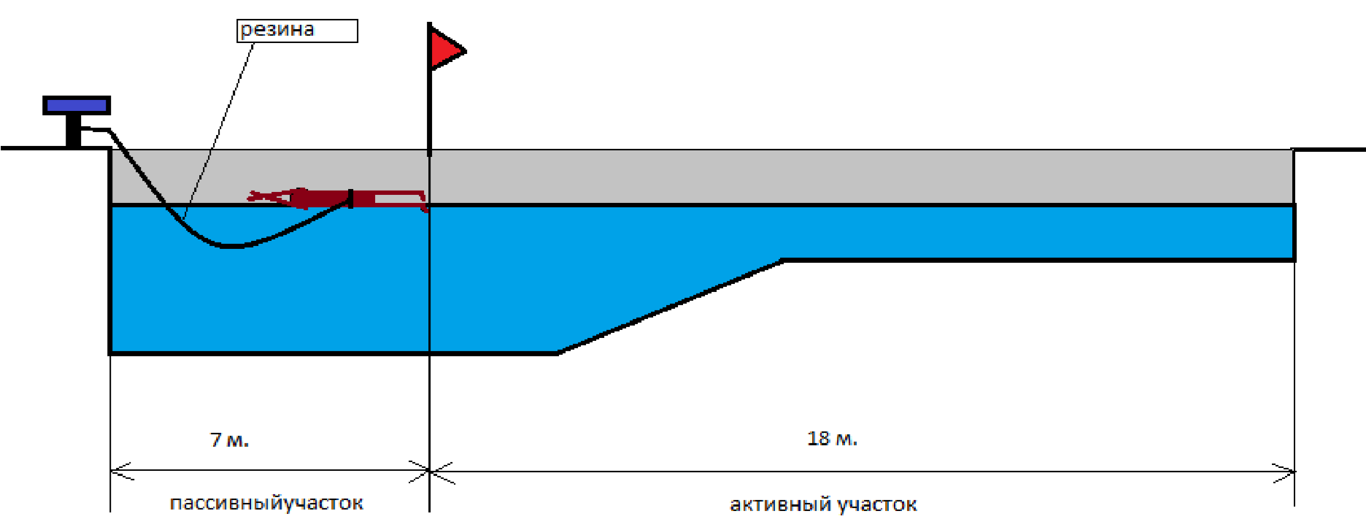
Малюнок 13 - Наближення випробуваного до фінішу
Тренер фіксує проміжний час ковзання на позначці 7 метрів до фінішу (час ковзання на активній ділянці), а також час на фі-
ніші, після чого шляхом нескладних розрахунків дізнаємося про час ковзання на пасивній ділянці. Тест дозволяє оцінити час ковзання на поверхні в умовах підвищеного опору води, а також визначити ефективність ковзання в умовах втрати швидкості.
Тест №2: Визначення дальності ковзання поверхні води. Плавець, перебуваючи біля борту дрібної частини басейну, групується в основне положення стрілочки на поверхні води та потужно відштовхується двома ногами в даному положенні також на поверхні води. Тест дозволяє визначити ефективність ковзання тіла на поверхні води.
Тест №3: Визначення дальності ковзання під водою. Пловець, занурюючись на дно дрібної частини басейну, групується в основне положення стрілочки, потужно відштовхується двома ногами від стінки басейну і ковзає під водою до моменту повної втрати швидкості. Тест дозволяє виявити ефективність ковзання тіла під водою.
Тренувальний процес контрольної групи здійснювався тренером – викладачем цієї групи за методикою, складеною ним особисто. Ця методика не передбачала розв'язання задачі цілеспрямованої роботи над підвищенням ефективності ковзання тіла при плаванні. Методика підготовки експериментальної групи, навпаки, відрізнялася застосуванням у тренувальному процесі спеціальних вправ на відпрацювання правильного положення тіла під час плавання.
Докладніше розглянемо спеціально розроблені вправи для зниження опору у плавців на етапі спеціалізації.
Вправа №1.Вправа «Головашка» виконується з викорис- ням такого виду плавального інвентарю, як колобашки-вісімки.
Застосування колобашки у тренуванні плавців дозволяє відточувати конкретні елементи у техніці плавання, виконувати для цього велику кількість різноманітних вправ. Колобашка допомагає у формуванні правильного положення корпусу. При утриманні її в ногах, вона піднімає ноги ближче до поверхні води, допомагаючи додатково одержати опору.
Вправа «Головашка» дозволяє знайти відчуття балансу тіла, відпрацювати та закріпити правильне положення корпусу під час плавання кролем на грудях.
Для виконання вправи плавець займає горизонтальне положення лежачи на грудях, на поверхні води. При цьому спортсмен тисне головою на колобашку та працює лише ногами кролем. Руки витягнуті вздовж тулуба, спортсмен давить грудьми на воду. Плечі розслаблені та трохи відведені назад. Колобашка виявляється повністю зануреною під воду.
Після того, як буде спіймано правильний баланс тіла, до роботи ніг додається робота руками кролем. Щоб краще відчути баланс тіла тепер, необхідно мінімізувати навантаження на ноги і намагатися утримувати таз і ноги максимально близько до поверхні води. За дотримання цих правил, плавець відчуватиме, що швидкість пересування зросла, і плисти стало набагато легше. Ці відчуття і будуть показниками правильності виконання вправи.
У випадку, якщо плавець дозволятиме тазу та ногам просідати під воду, виконувати вправу йому стане незручно, оскільки таке положення тіла є необтічним і викликатиме зайвий опір води. Ця помилка буде змушувати плавця виконувати вправу правильно.
Вправа має недоліки. По-перше, немає можливості виконувати вдих, тому вправу неможливо виконувати, не зупиняючись. По-друге, колобашка суттєво обмежує видимість спортсмену. У зв'язку з цим випробувані виконували вправу з короткочасними зупинками для того, щоб зробити вдих і лише за командою тренера, долаючи відрізки по 25 метрів.
Варто відзначити, що при знайомстві з цією вправою на початку експерименту, випробувані могли пропливати на одному подиху дуже короткі відрізки, приблизно від 5 до 10 метрів. До кінця експерименту ця відстань істотно збільшилася і почала становити від 10-20 метрів (відстань залежала від ступеня стомлюваності та рівня підготовки спортсмена) і це з урахуванням того, що на той час спортсмени виконували завдання правильно.
Вправа «Головашка» виконувалася під час розминки інтервально у вигляді тренувальної серії: від 6 до 12 повторень по 25 метрів (кількість повторень зростала в ході експерименту з освоєнням спортсменів вправи). Першу половину завдання випробувані виконували, працюючи лише ногами. У другій половині завдання до роботи ніг додавалася робота руками. Відпочинок між відрізками складав 30 секунд. Виконання кожного відрізку починалося строго за командою тренера. За часом завдання виконувалось від 15 до 20 хвилин.
Зауважимо, що вправа «Головашка» стала для плавців експериментальної групи рідною. Якщо на початку експерименту плавцям потрібний був час для того, щоб навчитися правильно виконувати вправу, то до кінця експерименту спортсмени вже з перших метрів завдання виконували вправу майже ідеально.
Вправа «Головашка» може застосовуватися для відпрацювання правильного положення корпусу лише при плаванні способом кролю на грудях.
Вправа №2.Вправа «Швидкісне пірнання» виконується в ко- ротких ластах фірми «Arena». Вправа виконується під водою. Такі ласти дозволяють розвинути високу швидкість, оскільки мають середній рівень жорсткості.
Вправа дозволяє відпрацювати правильне положення корпусу під час виконання швидкісного виходу після старту та поворотів під час плавання всіма стилями (у стилі брас дозволяє відпрацювати правильне положення корпусу під час виконання удару ногами «дельфіном»).
Суть вправи полягає в контролі за максимально обтічним положенням корпусу, яке досягається фіксацією рук в основному положенні «стрілочки». При цьому спортсмен не повинен допускати значних вертикальних зміщень у цьому положенні. Ключовим елементом у вправі стало плавання з максимальною швидкістю, набір якої забезпечувався застосуванням коротких ласт. Зі зростанням швидкості зростає і опір води.
Якщо виконувати завдання неправильно, спортсмен відчуватиме зайве
опір і, як наслідок, низька швидкість плавання. Пересуватися стане не комфортно, і спортсмен буде змушений прийняти правильне положення тіла.
В ході вправи випробовуваними виконуються інтервальнотренувальні серії: 6-12 повторень по 25 метрів (кількість повторень зростала в ході експерименту і залежала від якості виконання вправи). На початку експерименту вправу виконували тільки в положенні на грудях. У міру освоєння вправи у варіації лежачи на грудях, вправа стала виконуватися в положенні лежачи на спині. Варто зазначити, що вправа у варіації лежачи на спині стала для більшості плавців експериментальної групи коханою, саме цю вправу спортсмени виконували охоче з максимальним інтересом.
Зазначимо, що на початку експерименту плавці були здатні пірнати на відстані 10-15 метрів при плаванні на грудях та 5-10 метрів при плаванні на спині. Кількість метрів, що залишилася, спортсмени допливали кролем на грудях і кролем на спині відповідно. До кінця експерименту випробувані стали здатні виконувати тренувальні серії, пропливаючи всі 25 метрів без зупинок.
Час виконання завдання складав близько 20 хвилин. Вправа №3.
Вправа "Плавання кролем на руках на баланс" виконується за допомогою наступних видів плавального інвентарю: коло-башки для щиколоток та дихальної трубки.
Цей вид колобашки є особливо зручним для відпрацювання техніки, оскільки спортсмену не доводиться відволікатися на те, щоб контролювати її утримання в ногах. Колобашка фіксує ноги плавця в області щиколоток і дозволяє сконцентруватися на технічних елементах, що відпрацьовуються. Вона краще за інші види колобашок допомагає утримувати корпус на поверхні.
При плаванні з трубкою плавець може розслабитися і не думати про дихання. ня. Трубка дозволяє рухатися на набагато менших швидкостях, тому пло-
веець може детально опрацювати окремі елементи в техніці, сконцентруватися на балансі та положенні тіла у воді. Трубка є одним із основних засобів тренування, що застосовуються практично всіма провідними плавцями у світі. При використанні трубки, обертання плавця при плаванні кролем стає більш рівномірним, оскільки вона звільняє від необхідності виконання вдиху (на вдиху спортсмени-початківці мають тенденцію до зайвого завалювання корпусу на бік, що створює помітний опір і тягне до втрати швидкості). Також обертання стає більш плавним та симметричним. Це покращує баланс і знімає частину напруги з м'язів, що беруть участь у обертанні. З трубкою стає зручно виконувати більшість вправ, при цьому виконуючи їх якісно.
Трубка плавця складається з полікарбонатової трубки, налобного фіксатора, силіконового гнучкого загубника, силіконового ремінця-фіксатора.
Трубка фіксується на голові, загубник знаходиться у роті.
Під час виконання вправи колобашка фіксується в ногах в ділянці гомілковостопного суглоба. Такий спосіб фіксації колобашки не є традиційним (коли колобашку фіксують між стегнами). Спосіб фіксації колобашки, що застосовується в експерименті, дозволяє максимально наблизити положення ніг плавця до поверхні води, що забезпечує найбільш обтічне положення тіла спортсмена і дозволяє зменшити енерговитрати при пересуванні, тому що при цьому долається найменший опір. Дихальна трубка дозволяє плавцю не відволікатися виконання вдиху, а зосередитися на правильному положенні тіла при плаванні. Під час виконання вправи плавці можуть допускати важливу помилку: підйом ніг за рахунок колобашки, викликає таза, що просідає, внаслідок чого порушується правильне положення плавця. Щоб не допустити цієї помилки, плавець потребує підняти таз до поверхні води до оптимального рівня (тіло має максимально вирівнятися). При правильному положенні тазу плавець відчуватиме мінімум опору та максимум швидкості. Це положення тіла плавець має постійно контролювати.
Вправа №4.Вправа «Плавання на ногах з опорою» виконує- ся за допомогою лопаток для плавання. Серед усього різноманіття лопаток ми вибрали плоскі лопатки з великою площею опори. Такі лопатки краще за інших підходять для виконання нашої вправи.
Вправа дозволяє відпрацювати правильне положення корпусу під час вдиху під час плавання кролем на грудях.
Лопатка, що знаходиться на витягнутій вперед руці, створює додаткову опору і при виконанні вдиху витягнута вперед рука не провалюється під воду в пошуках цієї опори. Виконуючи вдих, плавцю необхідно розвернути голову вбік (у той бік, де немає витягнутої вперед руки) так, щоб вухо лежало у горизонтальній площині у воді, а плавець у цей час дивився убік. Також мають розвернутися плечі плавця. Плечо повинно піднятися над водою. Це значно полегшить правильне виконання вдиху. Тільки в цьому випадку плавець зберігатиме найбільше положення тіла. При неправильному виконанні вдиху плавець може не довернути голову та плечі. Поширена помилка, коли плавець, виконуючи вдих, дивиться не убік, а вперед по діагоналі. У цьому випадку він не повертає голову, а піднімає її, тим самим певною мірою вистрибує з води. В цьому випадку порушується обтічний стан тіла, і плавець сам собі створює зайвий опір. Наша вправа вчить у першу чергу не допускати цієї важливої помилки, а робота над цим має ключове значення у становленні техніки плавання на тренувальному етапі підготовки.
Вправу виконували спортсмени під час розминки. Загальний об'єм завдання становив 600 метрів. Завдання виконувалось інтервально 12 до 50 метрів. Тренер мав можливість коригувати техніку виконання вправи та робив зауваження спортсменам в інтервалах між підходами. Кожні 50 метрів плавці змінювали бік виконання вдиху. Час виконання завдання складав 15-20 хвилин.
При виконанні вправи плавець лежачи на поверхні води витягує одну руку вперед, а другу вздовж тіла, працюючи при цьому лише ногами кролем.
Вправа №5 та №6.Вправа «Товкач» виконувалася у двох варіантах : на грудях та на спині. Вправа вчить правильно балансувати, а також підтримувати обтічний стан тіла при плаванні. Для виконання вправи потрібні такі види плавального інвентарю: трубка дихальна та ласти. Плавці виконують вправу в парах.
При виконанні вправи на грудях у кожній парі спортсмен, що пливе попереду, перебуває у положенні «стрілочки» і впирається ногами в голову другого спортсмена. Обидва плавці виконують завдання за допомогою дихальних трубок. Плавець, що знаходиться ззаду, додатково одягає ласти і, беручи становище солдатика, починає працювати ногами кролем, тим самим задаючи швидкість пересування своєму партнеру. Він ніби штовхає свого напарника вперед. Звідси і назва цієї вправи.
При виконанні вправи на спині дихальна трубка потрібна тільки плавцю, що «штовхає», який залишається в положенні на грудях, а спортсмен, що пливе попереду, тепер знаходиться в положенні стрілочки на спині.
Так спортсмени пливуть 100 метрів, після чого міняються місцями та пливуть також 100 метрів. Отже, роблячи зміну кожні 100 метрів, спортсмени пливуть загалом 400 метрів.
Впіймавши баланс, спортсмени пливуть другі 400 метрів. «Товкаючий» плавець додає до роботи ніг, роботу рук кролем, задаючи вищу швидкість «плаву, що балансує». У таких умовах попереду спортсмен, що пливе, краще відчуває опір і тому здатний краще контролювати правильність положення тіла. Також, змінюючись кожні 100 метрів, плавці долають дистанцію 800 метрів.
Вправа виконується у заключній частині тренування.
Усі завдання виконувались плавцями експериментальної групи за певним графіком. Графік виконання вправ подано у таблиці 3.
Таблиця 3 - Графік виконання вправ
 | Пн | Вт | Ср | Чт | Пт | Сб
1 тиждень | Упр. №1 | Упр. №2 | Упр. №3 | Упр. №1 | Упр. №2 | Упр. №3
2 тиждень | Упр. №4 | Упр. №5 | Упр. №6 | Упр. №4 | Упр. №5 | Упр. №6

3.2 Перевірка ефективності розробленої методики в педагогічноському експерименті
Для визначення достовірності відмінностей результатів вимірювань показників учасників контрольної та експериментальної груп необхідно застосувати статистичні критерії для незалежних вибірок.
Існує дві групи критеріїв; параметричні, що застосовуються для вибірок з нормальним розподілом даних або за великої кількості вимірювань, та непараметричні, що застосовуються в інших випадках.
У нашому випадку вибірки за обсягом є малими, тому для застосування параметричного t-критерію Стьюдента необхідно переконатись у нормальному розподілі даних. Для цього розрахуємо по кожній вибірці значення асиметрії та ексцесу, їх вибіркові помилки та порівняння відносин цих показників зі значеннями з таблиці розподілу Стьюдента.
Результати розрахунків оформимо у вигляді таблиці 4.
З даних таблиці можна відзначити незначне розходження між значеннями середньої та медіани за кожною вибіркою, що свідчить про нормальний розподіл даних. Значення асиметрії (As) розраховані за формулою:
RS =T1̅VW_{X} (6)
деY – середня вибіркова:Mo- Вибіркова мода;s- стандартне від- клоніння.
Величина ексцесу (Ex) розрахована за формулою:
ZS = ∑(T_\∙X1T)̅̂^ (7) деn- Чисельність вибірки.
Помилка показника асиметрії обчислюється за такою формулою:

abT= cd _{_Be} (8)
Вибіркова помилка ексцесу розраховується за такою формулою:

afT= 2 ∙ cd _Bh (9)
Приватне від розподілу показників асиметрії та ексцесу на їх помилки визначається якtф(фактичне значення) і порівнюється зtкр, (Табличне значення), взятим з таблиці Стьюдента, при відповідному рівні значимості і числі ступенів свободи. Якщо фактичне значення критерію Стьюдента виявиться меншим за табличний, розподіл визнається нормальним, і, навпаки, якщо фактичне значення виявиться більшим за табличний, слід зробити висновок про невідповідність розподілу нормальному закону.
У нашому випадкуtкр= 2,262, тобто всі розрахункові значення менше табличного, а значить експериментальні дані розподілені за нормальним законом, і для них застосовнийt-Критерій Стьюдента.
Формула t-критерій Стьюдента для незалежних вибірок:

i = |T)1̅ TA̅| (10)
jk) k^{A} ^{A}
BA
l) lA
деY:-̅ Середнє арифметичне першої вибірки; Ym̅- Середня арифма-
тичне другої вибірки;nm :– стандартне відхилення першої вибірки; nm _{m}стандартне відхилення другої вибірки;o:- Обсяг першої вибірки; om- Об'єм- їм другої вибірки.
При порівнянні тривалості активної частини в контрольній та експериментальній групах отримаємо значенняt:
|9,590 - 9 ,470|
i = = 0,640 c0,34710 m + 0,48110 m
Для числа ступенів свободи 18 (10+10 – 2) а ймовірності помилки першого роду 0,01t_{кр}= 2,878,t <t_{кр}, отже з ймовірністю 0,99 відмінності у цих виборках за тривалістю активної частини практично відсутні.
При порівнянні тривалості пасивної частини в контрольній та експериментальній групах отримаємо значенняt:
i = |12,984 − 10 ,938| = 3,147

c1,596m + 1,29610 m
10
Для числа ступенів свободи 18 (10+10–2), а ймовірності помилки першого роду 0,01tкр= 2,878,t> tкр, отже з ймовірністю 0,99 тривалість пасивної частини в експериментальній групі нижче, ніж у контрольній.
При порівнянні довжини ковзання на поверхні в контрольній та експериментальній групах отримаємо значенняt:
|11,620 - 13 ,240|
i = = 3,233 c1,341m + 0,84410 m 10
Для числа ступенів свободи 18 (10+10–2), а ймовірності помилки першого роду 0,01t_{кр}= 2,878,t> t_{кр}, Значить з ймовірністю 0,99 довжина ковзання по поверхні в експериментальній групі більше, ніж у контрольній.
При порівнянні довжини ковзання під водою в контрольній та експериментальній групах отримаємо значенняt:
i = |11,740 − 13 ,640| = 3,257

c1,553m + 0,99610 m
10

Таблиця 4 - Розрахунок показників, необхідних для перевірки розподілу даних на нормальність
№ п/п |  | Контрольна група |  |  |  | Експериментальна група
№ п/п | Активна  частина | Пасив-  ня частина | Ковзання на поверхні | Ковзання під водою | Активна  частина | Пасивна  частина | Ковзання на поверхні | Ковзання під водою
№ п/п | секунди | секунди | метри | метри | секунди | секунди | метри |  | метри
1 | 9,76 | 10,99 | 13,2 | 13,4 | 9,41 | 9,93 | 13,9 |  | 14 , 5
2 | 9,62 | 10,74 | 14,0 | 14,3 | 9,23 | 9,56 | 14,1 |  | 14 , 6
3 | 9,38 | 11,87 | 12,7 | 13,2 | 10,2 | 11,04 | 12,6 |  | 12.9
4 | 9,45 | 12,31 | 11,9 | 12,2 | 9,75 | 9,28 | 14,4 |  | 14 , 8
5 | 9,01 | 14,96 | 10,4 | 10,3 | 9,36 | 9,41 | 14,3 |  | 15 , 0
6 | 9,37 | 13.83 | 11.2 | 11,5 | 10,01 | 11,92 | 12,2 |  | 12 , 4
7 | 9,65 | 13,06 | 11.7 | 11,9 | 9,87 | 11,26 | 12,7 |  | 12 , 9
8 | 10,19 | 14,19 | 10,8 | 10,7 | 9,05 | 12,5 | 13,1 |  | 13 , 7
9 | 10,05 | 13,89 | 10,4 | 10,4 | 9,18 | 12,57 | 12,5 |  | 12 , 7
10 | 9,42 | 14,85 | 9,9 | 9,5 | 8,64 | 11,91 | 12,6 |  | 12 , 9
Середнє | 9,590 | 12,984 | 11,620 | 11,740 | 9,470 | 10,938 | 13,240 |  | 13,640
Медіана | 9,535 | 13,060 | 11,450 | 11,700 | 9,385 | 11,150 | 12,900 |  | 13,300
Стандартне відхилення
няння | 0,347 | 1,596 | 1,341 | 1,553 | 0,481 | 1,296 | 0,844 |  | 0,996
Асиметрія | 0,319 | - 0,167 | 0,539 | 0,252 | - 0,066 | - 0,109 | 0,338 |  | 0,231
Ексцес | 0,095 | - 1,554 | - 0,744 | - 0,999 | - 0,612 | - 1,826 | - 1,882 |  | - 1,970
Помилка асиметрії | 0,679 | 0,679 | 0,679 | 0,679 | 0,679 | 0,679 | 0,679 |  | 0,679
Помилка ексцесу | 1,265 | 1,265 | 1,265 | 1,265 | 1,265 | 1,265 | 1,265 |  | 1,265
Асиметрія /
Помилка асиметрії | 0,470 | - 0,246 | 0,793 | 0,371 | - 0,098 | - 0,160 | 0,498 |  | 0,340
Ексцес /
Помилка ексцесу | 0,075 | - 1,228 | - 0,588 | - 0,790 | - 0,484 | - 1,443 | - 1,488 |  | - 1,558

69

Для числа ступенів свободи 18 (10+10–2), а ймовірності помилки першого роду 0,01t_{кр}= 2,878,t> t_{кр}, Отже з ймовірністю 0,99 довжина ковзання під водою в експериментальній групі більше, ніж у контрольній.
Таблиця 5 – Показники ефективності положення тіла плавців до експерименту ЕГ та КГ
№ | Тест |  | ЕГ |  |  | КМ
№ | Тест | X | δ | ±m | X | δ | ± m
1 | Тест на ковзання з використанням гуми:  - активна частина, сек | 10.18 | 0,4 | 0,03 | 10.1 | 0,5 | 0 , 06
1 | Тест на ковзання з використанням гуми:  - пасивна частина, сік | 16.31 | 0,6 | 0,05 | 16.22 | 0,4 | 0 , 08
2 | Тест на ковзання на поверхні води, м | 8.24 | 0,25 | 0,02 | 8.71 | 0,13 | 0 , 04
3 | Тест на ковзання під водою, м | 7.41 | 0,12 | 0,06 | 8.08 | 0,18 | 0 , 05
Таблиця 6 – показники ефективності положення тіла плавців після експерименту ЕГ та КГ
№ | Тест |  | ЕГ |  |  | КМ
№ | Тест | X | δ | ±m | X | δ | ± m
1 | Тест на ковзання з використанням гуми:  - активна частина, сек | 9.47 | 0,3 | 0,06 | 9.59 | 0,55 | 0 , 05
1 | Тест на ковзання з використанням гуми:  - пасивна частина, сік | 10.94 | 04 | 0,05 | 13.07 | 0,7 | 0 , 07
2 | Тест на ковзання на поверхні води,  м | 13.24 | 0,2 | 0,01 | 11.62 | 0,16 | 0 , 08
3 | Тест на ковзання під водою, м | 13.64 | 0,1 | 0,02 | 11.74 | 0,24 | 0 , 03
Після проведення експерименту за даними таблиць 1 - 2 виразно видно, що зміна показників результатів тестування ЕГ перевершує зміну-
ня результатів тесту КГ і можна зробити висновок про те, що результати тестування в експериментальній групі значно вищі, ніж у контрольній. А це означає, що й рівень фізичних здібностей після проведення нашого дослідження більшою мірою підвищився в експериментальній групі, ніж у контрольній.
Таблиця 7 – показники приросту в (%) після експерименту ЕГ та КГ
№ | Тест | ЕГ | КМ
1 | Тест на ковзання з використанням гуми  - активна частина | 7 | 5
 | Тест на ковзання з використанням гуми  - пасивна частина | 49 | 24
2 | Тест на ковзання на поверхні води | 60 | 33
3 | Тест на ковзання під водою | 84 | 45
Після проведення експерименту за даними таблиці 3, виразно видно, що приріст показників в експериментальній групі набагато перевищує приріст показників контрольної групи, виходячи з чого можна зробити висновок про те, що вдосконалена методика є ефективною і її можна приміти для поліпшення положення тіла плавців на етапі спеціалізації. Наочніше результати приросту можна побачити у графічному зображенні у додатку Д.

3.3 Обговорення результатів у педагогічному експерименті
Запорука успішного тренувального процесу у плаванні на етапі спортивної спеціалізації полягає у точному та правильному контролі за технічною стороною підготовки спортсменів. Проведений експеримент з розвитку координаційної точності рухів та спеціальної технічної підготовки
здійснювався нами таким чином, щоб він не заважав та органічно входив у тренувальний процес, а також позитивно впливав на стан спортсменів. У цьому випадку контрольні тести не лише дозволяють отримати дані про ступінь розвитку координаційних здібностей котрі займаються, а й є дієвими засобами розвитку технічної сторони підготовки та можливістю для подальшого спортивного зростання. Було виявлено, що застосування спеціально розроблених вправ для зменшення опору тіла плавця в товщі води в тренувальному процесі збільшило інтерес до тренувальних занять, підвищило рівень мотивації, емоційне тло, а також результати тестування значно підвищилися в експериментальній групі.
Отримані результати та різниця між ними дають впевненість у тому, що розроблена методика спеціально розроблених вправ для зменшення опору тіла плавця у товщі води, дає позитивний результат у розвитку координаційних здібностей та технічної підготовленості плавців віком від 11-14 років. На основі контрольних випробувань та розрахунків ми бачимо, що зростання спортивних досягнень експериментальної групи значно вище після 16 місяців занять, ніж показники контрольної групи.
За критерієм Стьюдента ми вирахували достовірність відмінностей між контрольною та експериментальною групою у прирості показників р<0.05.
Після порівняння отриманих результатів можна зробити наступний висновок, що на початку експерименту результати обох груп практично не відрізняються. Різниця між ними дуже мала. Докладніше результати тестування до експерименту відображені у додатках А та Б.
Результати контрольного тестування у травні 2019 року в експериментальній групі значно вищі, ніж у контрольній. Різниця ця є достовірною. Отже, відмінності між отриманими в експерименті середніми арифметичними значеннями контрольної та експериментальної групи є достовірними.
ні, а значить можна з упевненістю стверджувати, що робота над зниженням со-
опір при плаванні за допомогою спеціально підібраних видів плавального інвентарю значно підвищила ефективність тренувального процесу плавців в експериментальній групі. Докладніше результати тестування після експерименту відображені у додатках В та Р.
За підсумками проведення нашого експерименту так само добре видно, що приріст показників в експериментальній групі набагато вищий, ніж у контрольної.
Проблема розвитку координаційних здібностей у плаванні була успішно вирішена лише на основі тривалих та ретельно організованих комплексних досліджень та проведенням контрольних випробувань. Результати апробованої нами методики зниження опору під час плавання з використанням спеціально розроблених вправ показали високу ефективність. Комплекс вправ, рекомендований для включення в тренувальний процес плавців у віці 11-14 років, показав себе як ефективний метод зниження опору під час плавання у підготовці плавців на тренувальному етапі та досягнення високих спортивних результатів у плаванні.

ВИСНОВОК
У ході дослідження було проаналізовано наукову літературу з питань технічної підготовки плавців на етапі спортивної спеціалізації. У ході дослідження було виявлено, що технічна підготовка плавців поділяється на: підвищення точності та координації спеціальних рухів плавця зумовлених його спеціалізацією та коригування положення тіла плавця під час руху в товщі води з метою скорочення різного виду опорів. Також, в ході аналізу були виявлені основні сили, що створюють опір руху тілу плавця при плаванні, і позначено основні методики зі скорочення опорів, що створюються. Особливу роль у кожній із методик скорочення сил опору води під час плавання відіграють вправи, в ході виконання яких спортсмен використовує спеціальний плавальний інвентар.
У ході дослідження було виявлено чотири основні способи зниження опору при плаванні, кожен спрямований на зниження певного виду опору створюваного у воді під час руху плавця:
- зниження опору води у вертикальній площині;
- зниження опору води у горизонтальній площині;
- зниження ударно-хвильового опору; - Зниження фрикційного опору.
p align="justify"> Для роботи над кожним з цих способів тренера
активно використовують спеціалізований плавальний інвентар, що є незамінним засобом удосконалення техніки плавання при підготовці плавців на етапі спортивної спеціалізації. За допомогою окремих спеціально підібраних видів плавального інвентарю тренери стають здатними вирішувати конкретні завдання технічної підготовки, що виникають на етапі спортивної спеціалізації.
У роботі представлено вдосконалену методику тренувань дітей середнього шкільного віку займаються плаванням, з акцентом ціле-
спрямованої роботи над поліпшенням становища тіла під час плавання спортсменів, що знаходяться на етапі спортивної спеціалізації, а також відзначено особливу роль плавального інвентарю у вдосконаленні даного напряму технічної підготовки. Представлена вдосконалена методика тренувань спортсменів плавців, спрямована на покращення становища тіла у воді під час проходження дистанції. Поліпшена методика включає шість нових, спеціально розроблених, вправ, спрямованих на підвищення обтічності тіла спортсмена при проходженні дистанції, а також на підвищення загального рівня координаційних здібностей із застосуванням спеціального спортивного інвентарю.
У ході дослідження було проведено педагогічний експеримент з розвитку координаційної точності рухів та спеціальної технічної підготовки здійснювався нами таким чином, щоб він не заважав та органічно входив у тренувальний процес, а також позитивно впливав на стан спортсменів. Для оцінки результатів експерименту були проведені контрольні тести в експериментальній та контрольній групі. На підставі результатів тестів. Було виявлено, що застосування спеціально розроблених вправ для зменшення опору тіла плавця в товщі води в тренувальному процесі збільшило інтерес до тренувальних занять, підвищило рівень мотивації, емоційне тло, а також результати контрольного тестування експериментальної групи значно перевищували результати тестування. ня контрольної групи, на підставі даного факту можна дійти невтішного висновку про ефективність дії вдосконаленої методики тренувань. За результатами дослідження в експериментальній групі відбулося якісне зниження опору водного середовища та продемонстрували лише малу частку того, що спортсмени та тренери можуть досягти, використовуючи плавальний інвентар у тренувальному процесі.
Дуже важливо при роботі з інвентарем розкрити всі його корисні властивості для кожного конкретного етапу спортивної підготовки плавців. У зв'язку з цим, не варто забувати про те, що інвентар повинен піді-
індивідуально з урахуванням анатомічних особливостей кожного конкретного плавця, а саме повинен відповідати розміру обладнання, всі кріплення повинні бути відрегульовані так, щоб інвентар не перетискав і не бовтався під час виконання тренувальних завдань.
Використання спеціального обладнання належно позначається на підвищенні ефективності роботи з ним. Плавальний інвентар при правильному його застосуванні корисний для розвитку всіх фізичних якостей плавця. Він сприятливо впливає на підвищення рівня технічної підготовки, витривалості, гнучкості, спритності, допомагає у розвитку швидкісних та силових здібностей, а також покращує швидкісно-силові показники плавців. Крім того, застосування плавального інвентарю вносить різноманітність у тренувальний процес, тим самим позбавляє спортсменів монотонної та рутинної роботи при виконанні тренувальних завдань. У підлітковому віці суттєво підвищується настрій спортсменів, також їх інтерес до занять, зростає працездатність та стимул до виконання навіть найважчих навантажень.
Виходячи з результатів проведеного нами дослідження, ми маємо право зробити висновок про те, що на даному етапі розвитку плавання, як виду спорту, використання інвентарю у тренувальному процесі плавців будь-якої кваліфікації стало незамінним для досягнення високих результатів у цьому виді спорту.

СПИСОК СКОРОЧЕНЬ
ЕГ – експериментальна група
КГ – контрольна група
ОФП – загальна фізична підготовка СФП – спеціальна фізична підготовка ТГ 3 – тренувальна група третього рівня ТГ 4 – тренувальна група четвертого рівня П/Лст.- плавання в коротких ластах
В/С – плавання способом вільний стиль Н/
С – плавання способом на спині

СПИСОК ВИКОРИСТАНИХ ДЖЕРЕЛ
1. Ареф’єв ВГ. Основи теорії та методики фізичного виховання. Київ: вид-во НПУ ім. М.П.Драгоманова; 2010. 268 с.
2. Ахметов, Р. Ф. and Кутек, Т. Б. (2022) Методика і методологія наукових досліджень у фізичному вихованні та спорті. Вид-во ЖДУ ім. І. Франка.
3. Булгакова, Н., Морозов, С., Попов, О., Чеботарева, И., Макаренко, Л., & Афанасьев, В. (2022). Плавание с методикой преподавания 2-е изд. Учебник для СПО. Litres.
4. Виноградов, Е. О. (2019). Комплексная оценка индивидуальных особенностей техники плавания пловцов-дельфинистов высокого класса. Ученые записки университета им. ПФ Лесгафта, с. 62-65
5. Голяка С.К., Возний С.С. (2015) Фізіологічні основи фізичної культури та спорту; с.8
6. Замятина, А. А., & Правдов, М. А. (2022). СОПРЯЖЕННОЕ РАЗВИТИЕ СКОРОСТНО-СИЛОВОЙ ВЫНОСЛИВОСТИ И ФОРМИРОВАНИЕ ТЕХНИКИ ПЛАВАНИЯ БАТТЕРФЛЯЕМ У ПЛОВЦОВ 13-14 ЛЕТ. In Современные проблемы науки, общества и образования (pp. 219-222).
7.. Ковачева, И. А., & Полунина, Т. И. (2021). Плавание в ластах. In Прикладное значение плавания (pp. 50-53).
8 . Кошанов А.И. (2012) - Спортивное плавание : путь к успеху. Книга 1 —: Советский спорт — 478 с.
9. Кошанов А.И. (2012) - Спортивное плавание : путь к успеху. Книга 2 —: Советский спорт — 32с.
10. Мартынова, Е. С. (2021). ТЕХНИКА В СПОРТЕ И «ТЕХНИЧЕСКИЙ ДОПИНГ»: ПРОБЛЕМА ДЕМАРКАЦИИ. In Проблемы совершенствования физической культуры, спорта и олимпизма с. 52-60
11. Мухина, В., Уткина, Е. О., Мольков, Л. Д., Завьялова, А. А., & Мамедов, Д. Т. (2021). ВЫЯВЛЕНИЕ ТРЕБОВАНИЙ СТУДЕНТОВ К ИНВЕНТАРЮ И ЭКИПИРОВКЕ ДЛЯ ПЛАВАНИЯ. In АКТУАЛЬНЫЕ ПРОБЛЕМЫ РАЗВИТИЯ ФИЗИЧЕСКОЙ КУЛЬТУРЫ, СПОРТА И ТУРИЗМА В СОВРЕМЕННЫХ УСЛОВИЯХ с. 265-269
12. Нечунаев, И. (2022). Плавание. Книга-тренер. Litres.
13. Папуша Володимир (2010) Методика фізичне виховання школярів: форми, зміст, організація. Тернопіль : Підручники і посібники, 192 с
14. Платонов В.Н. (1995) Теория и методика физической культуры // Учебник для ИФК. М. : ФиС, с. 316.
15. Платонов В.Н. (1997) Загальна теорія підготовки спортсменів в
олімпійському спорті. – К.: Олімпійска література, - 758 с.

16. Платонов В.Н. (2015) Система підготовки спортсменів в олімпійському
спорті. Загальна теорія та її практичні програми: підручник. Київ:
Олімпійська література, с. 118
17. Платонов, В. Н. (2013) Періодизація спортивного тренування. Загальна теорію та її практичне застосування – Київ: Олімп. літ. – 623 с.
18. Пилипко О. О., Кожух Н. Ф. (2015) Удосконалення підготовки спортсменів різної кваліфікації; Слобожанський науково- спортивний вісник №6 с.50
19. Петрова, Н., & Баранов, В. (2022). Плавание. Начальное обучение. Litres.
20. Соболь, Ю. В., & Ковалева, Т. В. (2021). Организация тренировочного процесса пловцов в домашних условиях. In Современные методические подходы к преподаванию дисциплин в условиях эпидемиологических ограничений с. 348-351
21. Товт А., Маріонда І.І. (2022) Теорія і методика фізичного виховання в системі підготовки бакалаврів за спеціальністю Середня освіта (Фізична культура) : навч. посіб. Ужгород : Бест-прінт, – 225 с.
22. Тарасова, О. Л. (2013) Динаміка функціонального стану організму дівчаток-підлітків, які займаються різними видами спорту
Валеологія, № 1. -С.59-67.
23. Тулайдан В.Г., Тулайдан Ю.Т. (2017) Практикум з теорії і методики фізичного виховання. – Львів, «Фест-Прінт». – 179 с.
24. Ульянов, О. И. (2021). Влияние занятий различными видами спорта на сводчатость стопы спортсменов. In Физическая культура, спорт, здоровый образ жизни в XXI веке с. 72-73
25. Утєвський, А. Ю. (2009) Книга для плавців. SCUBA - diving: навчальний посібник біє. - Харків: Торсинг - 312 с.
26. Запольская, Е. В., & Ковель, С. Г. (2022). Аппаратно-программные технологии в оценке специальной физической подготовленности юных пловцов. Минск: БНТУ. – С. 86-89.
27. Замятина, А. А., & Правдов, М. А. (2022). СОПРЯЖЕННОЕ РАЗВИТИЕ СКОРОСТНО-СИЛОВОЙ ВЫНОСЛИВОСТИ И ФОРМИРОВАНИЕ ТЕХНИКИ ПЛАВАНИЯ БАТТЕРФЛЯЕМ У ПЛОВЦОВ 13-14 ЛЕТ. In Современные проблемы науки, общества и образования с. 219-222
28. Жданов, В. В., & Титов, В. Б. (2021). История конструирования, патентования и производства спортивных ластов для плавания (1930-2020 гг.). Вестник Томского государственного университета. История, (70), 180-187.
29. Срибнік, Н. М., & Черненко, С. О. (2021). МЕТОДИ ФІЗИЧНОГО ВИХОВАННЯ. ПЕДАГОГІКА Й СУЧАСНІ АСПЕКТИ ФІЗИЧНОГО ВИХОВАННЯ, с. 228.
30. Чичкан О.А., Кость М.М. (2011) Фізичне виховання у схемах [навчальнометодичний посібник]. – Львів: Львівський державний університет внутрішніх справ, – 104 с.
31. Міронов А.А. (2016) D ỳакова, Е. Y. Swimmers' cardiovascular system adaptation specifics / Теорія і Практика Фізической культури. - с. 82-84.
32. Amara, S., Barbosa, T. M., Negra, Y., Hammami, R., Khalifa, R., & Chortane, S. G. (2021). The effect of concurrent resistance training on upper body strength, sprint swimming performance and kinematics in competitive adolescent swimmers. a randomized controlled trial. International Journal of Environmental Research and Public Health, 18(19), p. 1045
33. Aspenes, S. T., & Karlsen, T. (2012). Exercise-training intervention studies in competitive swimming. Sports medicine, №42, p. 527-543.
34. Amin Elafifi, N. (2014). The Effect of Educational Intended Trainings by Using Fixing Tool for the Wrist on Some Physical Variables and The Professional Performance Level of Crawling Swimming. Assiut Journal of Sport Science and Arts, p. 57-78.
35. Barden, J. M., Barber, M. V. (2022). The Effect of Breathing Laterality on Hip Roll Kinematics in Submaximal Front Crawl Swimming. Sensors, №6, p. 2324.
36. Crocker, G. H., Moon, J. F., Nessler, J. A., & Newcomer, S. C. (2021). Energetics of swimming with hand paddles of different surface areas.
The Journal of Strength & Conditioning Research, 35(1), p. 205-211.
37. Evangelisto, C. (2022). BEAR Innovation Competition Pitch: Current Gear, a New Innovation in Swimming Technology p. 32
38. Eladawy, A. R., & Ahmed, A. A. (2020). Effectiveness of trainings using some modern tools to improve some physiological variables in swimming. International Journal of Sports Science and Arts, №14 p. 124-159.
39. Park, S. C., Cho, H. G., Moon, B. Y., Kim, S. Y., & Yu, D. S. (2022). Effects of Wearing a Swimming Cap and Goggles on Phoria and Fusional Vergence. Applied Sciences, №12, p. 107
40. Powell, D., Wood, G., Kearney, P. E., Payton, C. (2021). Skill acquisition practices of coaches on the British Para swimming World Class Programme. International Journal of Sports Science & Coaching, №15 p. 1097-1110.
41. NAKASHIMA, M., YONEDA, T., & TANIGAWA, T. (2019). Simulation analysis of fin swimming with bi-fins. Mechanical Engineering Journal, 6(4), p.19
42. Seifert, L., & Smeeton, N. J. (2020). A Nonlinear Pedagogy Approach to Promoting Skill Acquisition in Young Swimmers.
In High Performance Youth Swimming p. 200-212
43. Silva, A. F., Figueiredo, P., Vilas-Boas, J. P., Fernandes, R. J., Seifert, L. (2022). The Effect of a Coordinative Training in Young Swimmers Performance. International Journal of Environmental Research and Public Health, №19, p. 702
44. Sanders, R. H., Takagi, H., & Vilas-Boas, J. P. (2021). How Technique Modifications in Elite 100m Swimmers Might Improve Front Crawl Performances to Podium Levels: Swimming ‘Chariots of Fire’. Sports Biomechanics, p. 1-20.
45. Schellart, N. (2021). Swim performance with and without snorkel and the underlying energetic differences. Undersea & Hyperbaric Medicine: Journal of the Undersea and Hyperbaric Medical Society, Inc, № 48, p. 377-382.
46. Matos, C. C. D., Teixeira, B. C., & Castro, F. A. D. S. (2018). Influence of hand paddles and fins on blood lactate, heart rate and perceived exertion behavior. Revista Brasileira de Cineantropometria & Desempenho Humano, p. 155-163.
47. Marinho, D. A., Reis, V. M., Alves, F. B., Vilas-Boas, J. P., Machado, L., Silva, A. J., & Rouboa, A. I. (2009). Hydrodynamic drag during gliding in swimming. Journal of Applied Biomechanics, №25 p.5-15
48. Toussaint, H. M., & Beek, P. J. (1992). Biomechanics of competitive front crawl swimming. Sports medicine, №13, p. 8-24.
49. Lauder, G. V. (2010). Swimming hydrodynamics: ten questions and the technical approaches needed to resolve them. In Animal Locomotion Springer, Berlin, Heidelberg. p. 3-15

50. Wirth, K., Keiner, M., Fuhrmann, S., Nimmerichter, A., & Haff, G. G. (2022). Strength Training in Swimming. International Journal of Environmental Research and Public Health, №19, p.536
51. Hu, J., Yang, M., Gompper, G., & Winkler, R. G. (2015). Modelling the mechanics and hydrodynamics of swimming Soft matter,№ 11, p. 786-787

Результати тестування контрольної групи (жовтень 2022 року)
Таблиця А.1 – результати проходження тесту на ковзання з використанням гуми контрольною групою
№ | Прізвище ім'я | Активна частина | Пасивна частина
№ | Прізвище ім'я | секунди | секунди
1 | Козлов Микита | 10,37 | 13 , 09
2 | Буциков Юрій | 10,54 | 13 , 75
3 | Кравченко Вероніка | 9,79 | 14 , 47
4 | Артюх Ернест | 9,95 | 15 , 44
5 | Гаврилов Володимир | 9,24 | 17 , 93
6 | Сидоркіна Діана | 9,68 | 17 , 42
7 | Попечець Катерина | 10,26 | 16 , 38
8 | Воропаєв Леонід | 10,78 | 17 , 87
9 | Шмигін Данило | 10,51 | 17 , 11
10 | Букатов Кирило | 9,92 | 18 , 71
додатку А
Таблиця А.2 – результати проходження тесту на ковзання на поверхні та під водою контрольною групою
№ | Прізвище ім'я | Ковзання на поверхнести | Ковзання під водою
№ | Прізвище ім'я | метри | метри
1 | Козлов Микита | 11,0 | 10 , 6
2 | Буциков Юрій | 10,9 | 10 , 8
3 | Кравченко Вероніка | 9,7 | 9 , 5
4 | Артюх Ернест | 8,4 | 8 , 1
5 | Гаврилов Володимир | 7,1 | 6 , 5
6 | Сидоркіна Діана | 8,9 | 8 , 3
7 | Попечець Катерина | 7,8 | 6 , 9
8 | Воропаєв Леонід | 8,1 | 6 , 6
9 | Шмигін Данило | 7,9 | 7 , 1
10 | Букатов Кирило | 7,3 | 6 , 4

Б
Результати тестування експериментальної групи (жовтень 2022 року)
Таблиця Б.1 – результати проходження тесту на ковзання з використанням гуми експериментальною групою
№ | Прізвище ім'я | Активна частина | Пасивна частина
№ | Прізвище ім'я | секунди | секунди
1 | Попов Микита | 10,94 | 14 , 45
2 | Бурмакін Валентин | 9,77 | 13 , 31
3 | Волкова Марія | 11,06 | 16 , 97
4 | Романенко Олександр | 10,35 | 14 , 08
5 | Понібрашин Роман | 9,98 | 14 , 59
6 | Ольшанський Максим | 10,63 | 17 , 86
7 | Дубовий Андрій | 10,51 | 17 , 44
8 | Баранова Катерина | 9,67 | 18 , 0
9 | Дмитрієва Евеліна | 9,6 | 18 , 91
10 | Баннікова Софія | 9,28 | 17 , 49
додатку Б

Таблиця Б.2 – результати проходження тесту на ковзання на поверхні та під водою експериментальною групою
№ | Прізвище ім'я | Ковзання на поверхності | Ковзання під водою
№ | Прізвище ім'я | метри | метри
1 | Попов Микита | 9,2 | 8 , 1
2 | Бурмакін Валентин | 10,1 | 9 , 8
3 | Волкова Марія | 7,7 | 6 , 2
4 | Романенко Олександр | 9,6 | 8 , 7
5 | Понібрашин Роман | 10,5 | 9.9
6 | Ольшанський Максим | 6,9 | 6 , 1
7 | Дубовий Андрій | 7,1 | 6 , 4
8 | Баранова Катерина | 6,7 | 6 , 0
9 | Дмитрієва Евеліна | 7,1 | 6 , 2
10 | Баннікова Софія | 7,5 | 6.7

В

Результати тестування контрольної групи (травень 2022 року)
Таблиця В.1 – результати проходження тесту на ковзання з використанням гуми контрольною групою
№ | Прізвище ім'я | Активна частина | Пасивна частина
№ | Прізвище ім'я | секунди | секунди
1 | Козлов Микита | 9,76 | 10 , 99
2 | Буциков Юрій | 9,62 | 10 , 74
3 | Кравченко Вероніка | 9,38 | 11 , 87
4 | Артюх Ернест | 9,45 | 12 , 31
5 | Гаврилов Володимир | 9,01 | 14 , 96
6 | Сидоркіна Діана | 9,37 | 13.83
7 | Попечець Катерина | 9,65 | 13 , 06
8 | Воропаєв Леонід | 10,19 | 14 , 19
9 | Шмигін Данило | 10,05 | 13 , 89
10 | Букатов Кирило | 9,42 | 14 , 85
додатку

Таблиця В.2 – результати проходження тесту на ковзання на поверхні та під водою контрольною групою
№ | Прізвище ім'я | Ковзання на поверхнести | Ковзання під водою
№ | Прізвище ім'я | метри | метри
1 | Козлов Микита | 13,2 | 13 , 4
2 | Буциков Юрій | 14,0 | 14 , 3
3 | Кравченко Вероніка | 12,7 | 13 , 2
4 | Артюх Ернест | 11,9 | 12 , 2
5 | Гаврилов Володимир | 10,4 | 10 , 3
6 | Сидоркіна Діана | 11.2 | 11 , 5
7 | Попечець Катерина | 11.7 | 11 , 9
8 | Воропаєв Леонід | 10,8 | 10 , 7
9 | Шмигін Данило | 10,4 | 10 , 4
10 | Букатов Кирило | 9,9 | 9 , 5

Г

Результати тестування експериментальної групи (травень 2022 року)
Таблиця Г.1 – результати проходження тесту на ковзання з використанням гуми експериментальною групою
№ | Прізвище ім'я | Активна частина | Пасивна частина
№ | Прізвище ім'я | секунди | секунди
1 | Попов Микита | 9,41 | 9 , 93
2 | Бурмакін Валентин | 9,23 | 9 , 56
3 | Волкова Марія | 10,2 | 11 , 04
4 | Романенко Олександр | 9,75 | 9 , 28
5 | Понібрашин Роман | 9,36 | 9 , 41
6 | Ольшанський Максим | 10,01 | 11 , 92
7 | Дубовий Андрій | 9,87 | 11 , 26
8 | Баранова Катерина | 9,05 | 12 , 5
9 | Дмитрієва Евеліна | 9,18 | 12 , 57
10 | Баннікова Софія | 8,64 | 11 , 91
додатку Г

Таблиця Г.2 – результати проходження тесту на ковзання на поверхні та під водою експериментальною групою
№ | Прізвище ім'я | Ковзання на поверхності | Ковзання під водою
№ | Прізвище ім'я | метри | метри
1 | Попов Микита | 13,9 | 14 , 5
2 | Бурмакін Валентин | 14,1 | 14 , 6
3 | Волкова Марія | 12,6 | 12.9
4 | Романенко Олександр | 14,4 | 14 , 8
5 | Понібрашин Роман | 14,3 | 15 , 0
6 | Ольшанський Максим | 12,2 | 12 , 4
7 | Дубовий Андрій | 12,7 | 12 , 9
8 | Баранова Катерина | 13,1 | 13 , 7
9 | Дмитрієва Евеліна | 12,5 | 12 , 7
10 | Баннікова Софія | 12,6 | 12 , 9

Д


Графічне відображення результатів тестування
Порівняльна
діаграма
результатів
тестування
ЕГ
та
КГ
90
80
70
60
50
40
30
20
10
0
84
60
49
45
33
ЕГ
КМ
24
7
5
Тест
на
ковзання
з
використанням
гуми
(
Активна
частина)
Тест
на
ковзання
з
використанням
гуми
(
пасивна
частина)
Тест
на
ковзання
на
Тест
на
ковзання
під
поверхні
води
водою
Приріст,
%

